

**شركت تعميرات و پشتيباني نيروگاههاي اتمي (تپنا)**

**دفتر مدیر عامل**

**گزارش**

**فعاليت­هاي شركت تپنا در سال 94**

**كد مدرك:REP-3000-1394-04**

**فروردين 95**

تجديد نظر: 00

**جدول تدوين، بازنگري و تاييد**

|  |  |  |  |  |
| --- | --- | --- | --- | --- |
|  | **نام و نام خانوادگي** | **سمت** | **تاريخ** | **امضاء** |
| **تدوين** | سیدعباس سیدحسینی | مدیر برنامه ریزی و کنترل پروژه |  |  |
| **بازنگري** | كورش دايي | مدير پشتيباني و توسعه منابع |  |  |
| **بازنگری** | عباسعلی روشنکار | معاون فنی |  |  |
| **تاييد** | رضا بنازاده | مدير عامل |  |  |

**فهرست**

**1) معاونت فني** .................................................................................................................................................4

1-1) مقدمه ....................................................................................................................................................4

1-2) تقويم تعميراتي واحد يكم نيروگاه اتمي بوشهر در سال 94...........................................................8

1-3) نگهداري و تعميرات نيروگاه اتمي بوشهر ، در يك نگاه ................................................................9

1-4) گزارش تعميرات برنامه ريزي شده 1-2015..................................................................................10

1-5) گزارش آماري فعاليتهاي تعميرات جاري نيروگاه............................................................................22

1-6) گزارش تعميرات برنامه ريزي شده 2-2015 (تعمیرات اساسی 2015)......................................24

1-7) میزان صرفه جویی در ظرفیت های الحاقیه 65 و کاهش وابستگی به پیمانکار خارجی............56

1-8) اهم فعالیت های تعميرات اساسی 1394 به روایت تصویر ..........................................................58

**2) مديريت پشتيباني و توسعه منابع** ...............................................................................................78

2-1) امور قراردادها ......................................................................................................................................78

2-2) بازرگاني و خريد .................................................................................................................................79

2-3) اداري و آموزش ..................................................................................................................................80

2-4) پشتيباني .............................................................................................................................................81

**3) مديريت ايمني ، بهداشت و محيط زيست** ..............................................................................82

**4) مديريت تضمين كيفيت** ....................................................................................................................84

**1) معاونت فني**

1-1) مقدمه

فعاليتهاي معاونت فني شركت تپنا بر اساس الزامات قوانين بهره برداري ايمن و مطمئن از نيروگاههاي اتمي تحقق مييابد. بر اساس اين الزامات، ميزان اهميت و حساسيت و تاثير مستقيم هر فعاليت بر موضوع اصلي، يعني ايمني نيروگاه متمركز ميباشد. تامين ايمني نيروگاه اتمي اساسي ترين الزام بر عهده سازمانهاي بهره برداري و شركت هاي تابعه بوده و ايشان موظف به رعايت اين الزامات در كليه مراحل، طراحي، ساخت تجهيزات، ساخت نيروگاه، بهره برداري و نگهداري و تعميرات و تعويض سوخت ميباشند.

در اين ارتباط حوزه تعميرات از نقش كليدي و اصلي در ارتباط با سازماندهي و اجراي فعاليتهاي با خطر هسته اي، راديو اكتيو و صنعتي را دارا بوده و توجه و تمركز بر اين اصل، سرلوحه تقسيم بندي فعاليتهاي اين معاونت در حوزه نگهداري و تعميرات قرار گرفته كه در ادامه بصورت مختصر معرفي ميگردند. نظر به اهميت ويژه و غير قابل ترديد تامين شرايط لازم در جهت حفظ و ارتقاء سطح ايمني در حوزه هاي مختلف اجرائي و راهبردي نيروگاه اتمي بوشهر به صورت عام و ايمني هسته اي به صورت خاص و ارتباط تنگاتنگ فرايندهاي مختلف نگهداري و تعميرات با اين مقوله ، با عنايات الهي و تلاش بي شائبه كليه دست اندركاران مجموعه هاي مختلف فني و پشتيباني در شركت هاي محترم توليد و توسعه ، بهره برداري و تپنا ، سال بسيار پر ثمري از منظر نگهداري و تعميرات تجهيزات و سيستمهاي نيروگاه اتمي بوشهر سپري گشته و موفقيتها و تجارب بسيار ارزنده اي نصيب همكاران مجموعه هاي عملياتي ، تداركاتي و مديريتي مجموعه هاي فوق الذكر گرديد كه اميد است با حفظ ، بكارگيري و ارتقاء كمي و كيفي اين دستاوردها ، شاهد موفقيتهاي روزافزون صنعت هسته اي در حوزه نيروگاههاي برق هسته اي باشيم.

از سوی دیگر انجام فعالیت های با خطر هسته ای ،یکی دیگر از افتخارات و دستاوردهای معاونت فنی تپنا محسوب می گردد . فعالیتهای با خطر هسته ای به آن دسته از فعالیت های اجرایی اطلاق می گردد که با سوخت هسته ای در ارتباط بوده و برای اجراي آنها نياز به برنامه های تایید شده و دستورالعمل های خاص با در نظر گرفتن كليه خطرات احتمالي حادثه هسته اي ميباشد. جهت انجام اين فعاليتها بايد از نحوه آمادگي پرسنل، ابزارآلات و تجهيزات و مدارك مورد نياز براي انجام آن فعاليت در بالاترين سطح نظارتي، يعني نظام ايمني هسته اي كشور حصول اطمينان حاصل گردد.

با توجه به حساسیت این فعالیت ها ، آژانس بین المللی انرژی اتمی و نیز نظام ایمنی هسته ای کشور الزامات ويژه اي را جهت سازماندهي و اجراي اين فعاليتها تعيين نموده اند، تا در حد امكان از بروز هر گونه اشتباه و خطا هنگام اجرای فعالیتها كه باعث آسیب دیدن مجتمع های سوخت و به طبع آن نشت مواد هسته ای و رادیو اکتیو به خارج می گردد، جلوگيري شود. با توجه به موارد فوق الذکر این گونه فعالیت ها در نیروگاه جنبه حاکمیتی داشته و برون سپاری این دسته از فعالیت ها عواقب و تبعات جبران ناپذیری را به دنبال خواهد داشت. در طول سنوات گذشته این دسته از فعالیت ها توسط پیمانکار خارجی انجام می شد که با تلاش کارکنان مجموعه معاونت فنی در این دوره از تعمیرات تمامی فعالیت های برنامه ریزی شده توسط کارکنان معاونت فنی اجرا گردید. علاوه بر جنبه های مالکیتی و فنی، اجرای این فعالیت باعث خودکفایی تخصصی در داخل کشور و جلوگیری از خروج ارز گردید.

در بخشی دیگر از فعالیت های معاونت فنی تپنا ،میتوان به فعالیت های ویژه و اقدامات منحصر بفردی اشاره نمود که از مهمترین گامهای حرکت بسوی خودکفایی و استقلال هسته ای بشمار می آیند ، فعاليت ويژه و منحصر بفرد به مجموعه اي از فعاليتهاي تعميراتي اطلاق ميگردد که :

* از نظر فني منحصر بفرد بوده و براي اولين بار توسط پرسنل ايراني و پس از كسب آمادگي هاي لازم انجام شدند و از پتانسيل انتخاب توسط ارگانهاي بين المللي(WANO) به عنوان يك تجربه خوب قابل انتشار در سطح بين المللي در ساير نيروگاههاي اتمي برخوردار هستند.
* فعاليتهايي كه حتي پيمانكاران خارجي و ايراني نيز هيچگونه تجربه قبلي نداشتند.
* فعاليتهاي با حساسيت فوق العاده كه مستقيما بر ايمني هسته اي نيروگاه و يا انتشار غير برنامه ريزي شده مواد راديواكتيو مرتبط بوده و براي انجام آنها نياز به كسب آمادگي هاي لازم در سطح بالاي ايمني هسته اي و راديواكتيو و همچنين تامين الزامات فني ميباشد.

با توجه به اهميت اين فعاليتها، نیاز به کسب مجوز ویژه از نظام ایمنی هسته ای کشور و كارخانه سازنده بود که در دوره های گذشته این دسته از فعالیت ها فقط توسط پیمانکار تعمیرات خارجي صورت ميگرفت. با استعانت از خداوند متعال و تلاش کارکنان تعمیرات، این فعالیت ها توسط پرسنل ايراني و امکانات موجود تحقق يافت. این فعالیت ها با رعايت كليه الزامات ايمني هسته اي و راديو اكتيو محقق گرديد و علاوه بر بالا بردن اعتماد به نفس نیروهای داخلی، ازخروج ميزان قابل توجهي ارز جلوگيري گردید.

در مقدمه این گزارش ،جهت آشنایی تنها به چند نمونه از این فعالیت های مهم و دستاوردهای ارزشمند اشاره می گردد. بدیهی است در ادامه ، توضیحات اجمالی در خصوص این فعالیت ها و دیگر فعالیت های معاونت فنی تپنا در سال 1394 ارایه خواهد شد.

1-1-1) انجام فرايند نگهداري و تعميرات تجهيزاتي كه قبلاً توسط پيمانكار خارجي و با هزينه هاي بالائي صورت مي گرفت توسط كاركنان شركت تپنا

* انتقال پمپ کندانس اصلی مدار دوم جهت انتگراسيون و استفاده از قطعات آن بعنوان يدكي براي تعمير پمپ مشابه واحد يك
* تعمیرات اساسی پمپ کندانس مدار دوم RM12D001
* جوشکاری واشر نیکلی درپوش راکتور(تهیه و تدوین دستورالعمل تایید صلاحیت جوشکار نیکل و دریافت تاییدیه تست جوشکار از آز مواد و نظام ایمنی هسته ای کشور)
* تعمير كمپرسور UF50D001 براي اولين بار توسط کارکنان مدیریت شرکت
* تعمیرات شیر کاهنده سریع جریان بخار – انتقال به اتمسفر
* تعمیرات شیرهای اطمینان مولد بخار مربوط به سیستم RA،
* مونتاژ و دمونتاژ اتصالات فلنچی یاتاقان ها ، سروموتور ها ، یاتاقان ها و سیستم آب خنک کننده ژنراتور
* تعمیرات کندانسورهای سیستم SD

1-1-2) انجام اقدامات ويژه و مبتكرانه

* آزاد سازی و تعویض ارگان جاذب نوترون آسیب دیده و انتقال آن به محل مناسب بدون هرگونه نشت مواد راديو اكتيو در استخرهاي سوخت و مياني
* جوشکاری و لایه گذاری بر روی سطوح آب بندی والوهای ایمپالسی محافظ مولد بخار
* انجام تعمیر اساسی روی گیربکس فیلتر گردان VA52N001
* رفع عيب نشتی از نیمه پایینی پوسته خارجی سیلندر فشار قوی
* رفع عيب بر روی فلز اصلی پیش خنک کن VE31B001 مربوط به سیستم VE
* نصب پلت فرم کابين دائمي جرثقيل قطبي در ساختمان راکتور و جابجايي پانل هدايت جرثقيل به تراز27 متر ساختمان ZA
* انجام عملیات جوشکاری به منظور مدرنیزاسیون و تغییر در طرح روی خطوط سیستمهای مهم نیروگاه و کانالهای ایمنی

1-1-3) كسب موفقيت در بازديد WANO در حوزه نت

* استقرار نرم افزار ابزارمندی تعمیرات به منظور اشاعه فرهنگ حفاظت و صیانت از تجهیزات نیروگاه، که این مهم به عنوان یک تجربه موفق خوب(good practice) مورد قبول کارشناسان وانو قرار گرفت.
* ساخت ابزار مخصوص ها و استند ها

1-1-4) كاهش وابستگي به پيمانكاران خارجي و بهره گيري هر چه بيشتر از توان علمي و فني شركتهاي بومي در حوزه نت

* انتقال، دمونتاژ و مونتاژ و نصب پمپ جدید RG32D001
* تعمیرات جاری دیزل های برق اضطراری
* مونتاژ و دمونتاژ عايق و داربست بندي - شركت نوين صنعت نصر سيراف
* اجراي تعميرات اساسي 5 دستگاه كمپرسور و 2 دستگاه دراير - شركت توسعه صنعتي اطلس كاسپين
* پوشش پلي اتيلني داخل مخازن خنثي سازي واحد شيمي - شركت مرواريد كوه

1-1-5) تجارب خاص مديريتي و سازماندهي امور

در خلال بهره برداری / توقف واحد ،برنامه ریزی و سازماندهی انجام فعالیت های نگهداری و تعمیرات ،یکی از مهمترین عوامل پیشبرد فعالیت ها و نیل به نتایج مطلوب میباشد . یکی از فعالیت های انجام شده در این خصوص برگزاری جلسات تخصصی پشتیبانی فنی و مهندسی پیمانکاران و بحث و تبادل نظر در خصوص نحوه پیشبرد فعالیت ها و اتخاذ تصمیمات فنی در حین اجرای عملیات تعمیرات اساسی واحد میباشد.که نمونه بارز آن جلسات مربوط به رفع مشکلات و ارایه راهکار در خصوص ماشین تعویض سوخت ،کاست سوخت معیوب ،مشکلات پمپ خنك كننده اصلی مدار اول ،رفع عیب جرثقیل قطبی و بسیاری موارد دیگر که باعث ایجاد وقفه در انجام تعمیرات اساسی واحد گردیده بود. همچنین جلسات روزانه ستاد تعمیرات به منظور سازماندهی و هماهنگی فعالیت های در دست اجرا، بصورت روزانه برگزار گردیده است. در راستای هماهنگی هرچه بهتر و بیشتر فعالیت های تعمیراتی در مناطق آزاد و تحت کنترل ، هر روز صبح جلسات مجزا در ساختمان ZC و ZL.3 جهت فعالیت های مناطق تحت کنترل و آزاد برگزار گردید.جلسات بررسی گراف های جاری نت نیز بطور مستمر هر روز عصر برگزار شده و گزارش جامع آن هر دوشنبه در جلسه ای مشترک با معاونت فنی و مهندسی شرکت بهره برداری بررسی میگردد.

تجارب مفید حاصله از این امر منتج به حذف دستیاران روس الحاقیه 66 در برخی از زیرمجموعه های فنی تپنا مانند معاون فنی و مدیر برنامه ریزی و سازماندهی تعمیرات گردیده است .

1-2) تقويم تعميراتي واحد يكم نيروگاه اتمي بوشهر در سال 94

نيروگاه اتمي بوشهر در سال 94 شاهد ادامه و اتمام روند تعميرات نيمه اساسي در توقف 1-2015 ، انجام تعميرات جاري و اضطراري در زمان بهره برداري از نيروگاه(اتصال به شبكه) و همچنين آغاز، انجام و اتمام تعميرات اساسي 2-2015 ، مطابق با جدول زماني زير بود.

|  |  |  |  |
| --- | --- | --- | --- |
| ***رديف*** | ***ماه*** | ***رويداد/موقعيت نيروگاه*** | ***توضيحات*** |
| 1 | فروردين | ادامه تعميرات برنامه ريزي شده 1-2015 | تاريخ شروع : 11/12/93 |
| 2 | ارديبهشت | تاريخ پايان : 23/2/94 |
| 3 | خرداد | تعميرات جاري واحد | براساس برنامه های گراف هفتگی تعمیرات و نگهداری جاری |
| 4 | تير |
| 5 | مرداد |
| 6 | شهريور | آغاز تعميرات برنامه ريزي شده 2-2015 | تاريخ شروع :7/6/94 |
| 7 | مهر | ادامه تعميرات برنامه ريزي شده 2-2015 | |
| 8 | آبان |
| 9 | آذر |
| 10 | دي |
| 11 | بهمن | پايان تعميرات برنامه ريزي شده 2-2015 | |
| 12 | اسفند | تعميرات جاري واحد | براساس برنامه های گراف هفتگی تعمیرات و نگهداری جاری |

1-3) نگهداري و تعميرات نيروگاه اتمي بوشهر ، در يك نگاه

1-3-1) جدول آمار فعاليتهاي انجام شده در حوزه نت تجهيزات و سيستمها

|  |  |  |  |  |  |  |  |  |  |  |  |  |  |  |  |  |  |  |  |
| --- | --- | --- | --- | --- | --- | --- | --- | --- | --- | --- | --- | --- | --- | --- | --- | --- | --- | --- | --- |
| **SUM** | **\*OTH** | **DEFECT** | | | | **TS** | | | | **RM** | | | | **OH** | | | | **R&M TYPE** | NO. |
| **ELECRIC(EM)** | **VENTILATION** | **STATIC** | **ROTARY** | **ELECRIC(EM)** | **VENTILATION** | **STATIC** | **ROTARY** | **ELECRIC(EM)** | **VENTILATION** | **STATIC** | **ROTARY** | **ELECRIC(EM)** | **VENTILATION** | **STATIC** | **ROTARY** | **DEVICE TYPE**  **MONTH/WEEK** |
| 1659 | 57 | 1 | 0 | 4 | 3 | 14 | 46 | 447 | 0 | 104 | 17 | 574 | 52 | 12 | 0 | 329 | 35 | R&M 2015-1(10W) | 1 |
| 5331 | 205 | 5 | 2 | 97 | 44 | 21 | 130 | 1589 | 4 | 81 | 83 | 1596 | 118 | 3 | 0 | 1285 | 94 | R&M 2015-2(16W) | 2 |
| 5060 | 1195 | 0 | 110 | 375 | 166 | 0 | 287 | 2265 | 112 | 0 | 77 | 236 | 111 | 0 | 0 | 80 | 46 | ROUTINE MAINTENANCE  (20W) | 3 |
| **12112** | **1457** | **6** | **112** | **476** | **213** | **35** | **463** | **4301** | **116** | **185** | **177** | **2406** | **281** | **15** | **0** | **1694** | **175** | **TOTAL** | |

*OTH: Other Activities (Alignment, Regulation, Welding, Piping, Montage/Install, Insulation, Scaffolding, Decontamination…), RM: Routine Maintenance, OH: Overhaul, TS: Technical Service, DEF: Removal Defects

توضيح: در خصوص اطلاعات بخش الكتريك ، فقط آمار الكتروموتورهاي تعمير شده توسط پيمانكاران شركت تپنا لحاظ شده است.ميزان تامين نيروي صورت گرفته توسط شركت تپنا (موقت و دائم) براي مديريت برق و ابزار دقيق نيروگاه ، در بخش "مديريت پشتيباني و توسعه منابع " ذكر مي گردد.

1-3-2) نمودار نحوه توزيع فعاليتهاي نت از ديدگاه نوع تعمير و دسته بندي كلي تجهيزات

1-3-3) جدول شاخصهاي مهم نگهداري و تعميرات در حوزه نت تجهيزات (كل سال 94)

|  |  |  |
| --- | --- | --- |
| رديف | عنوان شاخص | ميزان شاخص(%) |
| 1 | نسبت عمليات سرويس و نگهداري به كل فرايندهاي تعميراتي | 6/40 |
| 2 | نسبت رفع خرابي ها به كل فرايندهاي تعميراتي | 6/6 |
| 3 | نسبت تعميرات جاري و اساسي به كل فرايندهاي تعميراتي | 7/26 |

1-4) گزارش تعميرات برنامه ريزي شده 1-2015

1-4-1) اولین توقف برنامه ریزی شده سال 2015 نیروگاه اتمی بوشهر به منظور اجرای صحیح و بموقع موارد زیر از تاریخ 11/12/1393 آغاز در تاریخ 23/2/1394 به اتمام رسید:

* نصب ومونتاژ پیش گرمکن فشار قوی
* رفع عیوب و خرابی های جاری واحد
* انجام بخشی از فعالیت های نت با هدف کاهش احجام توقف دوم سال 2015
* انجام بخشی از تعهدات پیمانکار (باقی مانده از زمان تحویل واحد)

در ادامه این گزارش اشاره ای اجمالی به احجام توقف 2015-1 و اهم فعالیت های معاونت فنی در حوزه های زیرآورده شده است:

1-4-2) پشتیبانی فنی تعمیرات

1-4-3) طراحی – مهندسی تعمیرات

1-4-4) بخش جوش

1-4-5) فعالیت های نت تجهیزات مکانیکی و الکتروموتورها

1-4-6) اهم فعالیت های حجمی تعمیرات و تامین نیرودر توقف 2015-1

* احجام اولیه برنامه ریزی شده جهت دوره توقف براساس گراف های توقف 2015-1

|  |  |  |  |  |  |  |
| --- | --- | --- | --- | --- | --- | --- |
| نوع تعمیر    نوع تجهیز | تعمیرات  کامل  OH | تعمیرات  جاری  CR | سرویس و  نگهداری  TS | رفع عیب  DEFECTS | انواع دیگر  تعمیرات و  فعالیتها | مجموع |
| الکتروموتور | 18 | 96 | 13 | 4 | 0 | 131 |
| تجهیزات دوار | 30 | 52 | 7 | 14 | 26 | 129 |
| شیرآلات | 500 | 1015 | 835 | 47 | 36 | 2433 |
| تجهیزات پوسته ای | 54 | 40 | 64 | 10 | 18 | 186 |
| انواع دیگرتجهیزات و فعالیت ها | 3 | 55 | 28 | 39 | 313 | 438 |
| مجموع | 605 | 1258 | 947 | 114 | 393 | 3317 |

* آمار فعالیت های نت تجهیزات مکانیکی و الکتروموتورها در توقف 2015-1

|  |  |  |  |  |  |  |  |
| --- | --- | --- | --- | --- | --- | --- | --- |
| R&M  TYPE | DEVICE TYPE | E-MOTOR | PUMP/  Reducer | VALVE | VESSEL | OTHER TYPE | SUM |
| OH | PLAN(FINISHED) | 15 | 28 | 324 | 24 | 3 | 394 |
| PLAN(CANCELED) | 3 | 2 | 174 | 30 | 0 | 209 |
| UNPLAN(FINISHED) | 1 | 14 | 157 | 27 | 21 | 220 |
| RM | PLAN(FINISHED) | 87 | 49 | 371 | 26 | 35 | 568 |
| PLAN(CANCELED) | 9 | 3 | 646 | 14 | 20 | 692 |
| UNPLAN(FINISHED) | 21 | 7 | 59 | 18 | 4 | 109 |
| TS | PLAN(FINISHED) | 13 | 7 | 317 | 8 | 27 | 372 |
| PLAN(CANCELED) | 0 | 0 | 518 | 56 | 1 | 575 |
| UNPLAN(FINISHED) | 0 | 1 | 30 | 12 | 10 | 53 |
| DEFECT | PLAN(FINISHED) | 3 | 10 | 21 | 4 | 35 | 73 |
| PLAN(CANCELED) | 1 | 4 | 26 | 6 | 4 | 41 |
| UNPLAN(FINISHED) | 0 | 12 | 11 | 20 | 42 | 85 |
| OTHER TYPE | PLAN(FINISHED) | 0 | 22 | 31 | 15 | 244 | 312 |
| PLAN(CANCELED) | 0 | 4 | 5 | 3 | 69 | 81 |
| UNPLAN(FINISHED) | 0 | 4 | 49 | 20 | 20 | 93 |
| TOTAL | | 153 | 167 | 2739 | 283 | 535 | 3877 |

1-4-2) پشتیبانی فنی تعمیرات

* اهم فعالیت های گروه اکتیوزدایی

|  |  |
| --- | --- |
| **ردیف** | **نوع فعالیت** |
| **1** | اکتیوزدایی کلکتورهای مولد بخار شماره 1 و 4 ( دو بار ) ، جرثقیل قطبی ، پمپ اصلی مدار اول ( شماره یک ) و قطعات مربوطه ، ماشین تعویض سوخت و اکتیوزدایی سالن راکتور بصورت مداوم . |
| **2** | رنگ آمیزی تیرآهن اتاق 05.15 ساختمان ZC.1 |
| **3** | تعویض شیلنگ های وان اکتیوزدایی ساختمان (TU44B001) ZA |
| **4** | خروج داربست و الوار از ساختمان راکتور و خروج دستگاه اکتیوزدایی از ساختمان ZA بر روی پورتال |
| **5** | انتقال 20 عدد المنت جبران کننده فشار از ساختمان راکتور(12+)به ساختمان ZC.1 ارتفاع (9-) |
| **6** | پاکسازی و انتقال بیش از 55 کیسه پلاستیک بزرگ پسماندهای دیگر گروه های کاری |

* گروه بالابرو آسانسور

|  |  |  |  |
| --- | --- | --- | --- |
| **رديف** | **موضوع فعاليت** | **ساختمان** | **مورد** |
| **1** | سرويس های فني جرثقیل ها | كليه ساختمان ها | 49مورد |
| **2** | عیب یابی ، رفع خرابی و تعمیرات جرثقیل ها ،تعميرهوك ، تعمير ترمز وراه اندازي مجدد جرثقيل ، تعمير كليداصلي برق وقرقره ريل جرثقيل، | كليه ساختمان ها | 12 مورد |
| **3** | بتن ريزي ساختاربتني،جوشكاري | ZA/B | 7 مورد |
| **4** | انجام تست هاي دوره اي جرثقيل ها | كليه ساختمان ها | 14مورد |
| **5** | انجام تست هاي كلي جرثقيل ها | كليه ساختمان ها | 2مورد |
| **6** | انجام تست كمربند ونردبان | - | 18مورد |
| **7** | سرويس و نگهداري آسانسور | كليه ساختمان ها | 9 دستگاه |
| **8** | رفع ايرادات آسانسور | كليه ساختمان ها | 7 مورد |

* اهم فعالیت های جرثقیل قطبی

|  |  |
| --- | --- |
| **تاريخ** | **شرح فعاليت هاي جرثقيل قطبي درتعميرات2015-1** |
| **04/03/2015** | بازشدن ومجوز ورود به راكتور جهت حمل ونقل پولت ازZCبهZA استقرار پولت و نصب قطعات برق وابزاردقيق وهمچنين بازرسي وسرويس فني جرثقيل قطبي |
| **07/03/2015** | برداشتن 4 عدد از پليت هاي راكتور و فضا سازي براي قرار دادن آنهادر ارتفاع 28.5 متر.بيرون آوردن الكترو موتور پمپ اصلي شماره يك . |
| **09/03/2015** | بيرون آوردن درب هاي مولد بخار |
| **11/03/2015** | بيرون آوردن پمپ الكتروموتور پمپ اصلي شماره يك.قرار دادن پمپ داخل وان رفع آلودگي. |
| **12/03/2015** | بالا آوردن حفاظ هاي آهني جهت محافظت اطراف راكتور.گذاشتن فن بر روي مولد بخار. |
| **14/03/2015** | جابجايي و نصب دستگاه ск-16 بر روي كلكتور سرد مولد بخار.كار بر روي بخش مياني پمپ اصلي. |
| **17/03/2015** | جابجايي و نصب دستگاه ск-16بر روي كلكتور گرم مولد بخار. |
| **19/03/2015** | نصب روتور پمپ اصلي . كار بر روي كلكتور سرد مولد بخار. جابجايي پايه داخل وان رفع آلودگي |
| **24/03/2015** | جابجايي دستگاه ск-16 از كلكتور سرد به گرم. |
| **25/03/2015** | برداشتن بقيه پليت ها از روي راكتور ، ادامه كار پمپ اصلي و مولد بخار. |
| **26/03/2015** | مونتاژ ياتاقان هاي پمپ اصلي،قراردادن درپوش كلكتور گرم،بيرون آوردن درپوش پمپ اصلي شماره 3 |
| **29/03/2015** | قراردادن الكتروموتور پمپ اصلي. انجام كارهاي نهايي مونتاژ پمپ اصلي و مولد بخار. |
| **01/04/2015** | جابجايي درپوش سيستم خنک کاری اضطراری قلب راکتور وكار بر روي آن. |
| **11/04/2015** | نصب كابل جمع كن بر روي بالابر قطبي. |
| **12/04/2015** | نصب جك هيدروليكي جهت تست كلي بالابر قطبي.تست هوك كمكي. |
| **16/04/2015** | نصب بلوك كابل جمع كن وكابل هوك اصلي توسط شركت AME وبازرسي وتست |
| **19/04/2015** | جمع آوري قطعات وكابل هاي برق وابزار دقيق وپولت جرثقيل وخارج ساختن آن ازراكتور وانتقال به ZC |

* کارگاههای تعمیرات مکانیک

|  |  |  |
| --- | --- | --- |
| **ردیف** | **نوع فعالیت** | **مورد** |
| **1** | پرداخت و صیقل نمودن سطوح آببند ولوهای مختلف | 130 مورد |
| **2** | ساخت ابزار مخصوص لپینگ نشیمنگاه آببند ولوهای مختلف | 10 سری |
| **3** | ساخت پیچ دوسر رزوه M 42جهت دریچه های کندانسور | 416 عدد |
| **4** | تراشکاری لوله های رابط با قطر بزرگ جهت نصب پیش گرم کن فشار قوی در محل | 4 سری |
| **5** | ساخت اورفیس دارای کلاس3 ایمنی مربوط به سیستم : RA72Q001 | 1 عدد |
| **6** | ساخت فلانچ 2 تکه برنزی برای پمپ : VC10D001 | 1 سری |
| **7** | ساخت قطعه بازویی از جنس فولاد سخت جهت ولو: SA04S010 | 1 مورد |
| **8** | ساخت فلانچ 2 کپه ای بهمراه خاموت مربوطه جهت فشردن واشرهای آببندی ولو قطع سریع جریان | 6 سری |
| **9** | ساخت درپوش استیل جهت نموته تست جوش دستگاه СК016 و برش نمونه های جوشکاری شده | 10 قطعه |
| **10** | ساخت بوش , یاتاقان و فلانچ تفلونی و قطعات مختلف | 54قطعه |
| **11** | ساخت وتولید کامل دستگیره های ( استیل) دربهای نفوذ ناپذیر منطقه تحت کنترل | 70 سری |
| **12** | ساخت آچار مخصوص | 40 عدد |

* گروه ساختمان 1

|  |  |  |
| --- | --- | --- |
| **ردیف** | **نوع فعالیت** | **مورد** |
| **1** | مونتاژ و دمونتاژ عايق هاي حرارتي شامل مدار اول و دوم و سيستم هاي جانبي | 273 |
| **2** | مونتاژ و دمونتاژ عايق هاي بلوكي مدار اول (لوله هاي حلقه اصلی شماره يك ، پوسته بيروني پمپ سیرکوله اصلی شماره يك ،باك سیستم خنک کاری اضطراری قلب راکتور شماره 3 ،بدنه مولد بخار 1 و 4 ،لوله هاي سیستم خنک کاری اضطراری قلب راکتور شماره 3 و5 عدد المنتهای گرم کن جبران کننده فشار) | 11 |
| **3** | مونتاژ و دمونتاژ عايق هاي حرارتي و رنگ زدايي خطوط جوش تجهيزات مدار اول و دوم و سيستم هاي جانبي | 1574 |
| **4** | تاسيسات بهداشتي | 68 |
| **5** | كارهاي ساختماني شامل تعميرات رنگ آميزي ،بتن ريزي ،قفل و دستگيره | 147 |
| **6** | ديفكت اينترزون | 550 |

* گروه ساختمان 2

|  |  |  |
| --- | --- | --- |
| **ردیف** | **نوع فعالیت رنگ آمیزی** | **متراژ (مترمربع)** |
| **1** | ساختمان | 385 |
| **2** | تجهیزات | 650 |
| **3** | خطوط لوله و سازه | 330 |
| **4** | کف ساختمان ها و سالن ها | 1935 |
| **5** | اينترزون | 20 |
| **6** | مجموع | 3320 |

1-4-3) طراحی – مهندسی تعمیرات

|  |  |  |  |
| --- | --- | --- | --- |
| **نام دفاتر ثبت** | **تعداد کل** | **تعداد نقشه سایز A4** | **تعداد نقشه سایز A3** |
| **نقشه های گروه والو و مخازن** | **19** | **31** | **14** |
| **نقشه های گروه تجهیزات دوار** | **14** | **31** | **2** |
| **نقشه ابزارهای غیر استاندارد** | **46** | **105** | **53** |
| **نقشه ابزار های مخصوص** | **4** | **37** | **17** |
| نقشه های جوشکاری جهت کسب مجوز | **5** | **0** | **5** |
| **جمع کل** | **117** | **204** | **91** |

1-4-4) بخش جوش

|  |  |  |
| --- | --- | --- |
| **ردیف** | **نوع فعالیت** | **مورد** |
| **1** | تهيه وتدوين دستورالعمل جوشكاري با كدهاي :WPS.3190.002 , WPS.3190.003 | 2مورد |
| **2** | ساخت مونوريل جهت تعمير مبدلهاي VS11÷14B001 در ساختمان ZL2 و ساخت استند | 6مورد |
| **3** | اتمام كارلايه گذاري پره هاي پمپ خلا ساز سيستم SL در كارگاه جوشكاري و تحويل جهت نصب | 1مورد |
| **4** | جوشكاري آلومينيم مربوط شكستگي پايه هاي الكتروموتورهاTN30D001 | 1مورد |
| **5** | جوشكاري پوسته ها و پايه هاي چدني مربوط به الكتروموتورها و ولوهاي اتوماتيك | 6 مورد |
| **6** | جوشكاري و لايه گذاري روي گيت ولوها و شافتها | 13 مورد |
| **7** | برشكاري و جوشكاري لوله و فلنج و والو در جنس و سايزهاي مختلف و اسپول سازي در كارگاه | 40 مورد |
| **8** | جوشكاري لوله هاي مسي مربوط به تست سيستم هاي مختلف ، جوشكاري دمپرهاي مربوط به تهويه ساختمان راكتور | 3مورد |
| **9** | مونتاژ و جوشكاري ساپورت جهت والوهايSL ، ساخت و نصب ساپورتهاي سيستم SL | 3 عدد |

* اهم فعالیت های جوش در ساختمان های مختلف نیروگاه

|  |  |  |
| --- | --- | --- |
| **ساختمان ZG1/ ZG3** | | |
| **UA 70** | 8 مورد | تعويض خط لوله UA70(سرجوش 4 اينچي) |
| **UA53B001،UA53B002** | 2 مورد | تميز كاري خط جوش باك سود |
| **UA09S017** | 4 مورد | انتقال شير UA روي خط لوله در ساختمان ZG3(سرجوش 8 اينچي) |
| **UA08S003** | 1مورد | جوشكاري وتعويض ولو |
| **UA07S07،UK78S005** | 2 مورد | جوشكاري و رفع نشتي |
| **ساختمانZC2 /ZC** | | |
| **TR82S002،TR85S002** | 8 | دمونتاژ و مونتاژ شير سيستم TR(سرجوش 4اينچي) |
| **TL08D020** | 6 مورد | جوشكاري خط درين TL |
| **TB71D001** | 1مورد | جوشكاري و تعمير سر جوش بين فلنج و سه راهي شكاري و تعمير نشتي قبل از شير TB71S006 |
| **ساختمانZA** | | |
| **TF62S006** | 4مورد | جوشكاري خط لوله (2سرجوش 6 اينچي و 2سرجوش 32 ميل) |
| **YB40T001** | 2 عدد | برشكاري وجوشكاري جهت تعويض غلاف سنسورهاي كنترل حرارت مولد بخار شماره 4 |
| **TL03D003** | 1مورد | مونتاژ لوله هواگير مبدل TL مرتبط با فن |
| **ساختمانZB 0/ ZB9** | | |
| **RA30S010** | 3 مورد | جوشكاري خط لوله بعد از شير RA(3 سر جوش 25 ميل) |
| **VE41S802** | 1مورد | تعمير لوله هواگير قبل از شير VE |
| **ساختمان ZM2,4,5** | | |
| **VF13D001،VF14D001،VE31D001** | 3مورد | رفع نشتي وپوسيدگي خطوط لوله هد پمپ VFو VE |
| **VE41S002،VL96،VE11B001،VE11S002** | 4مورد | رفع نشتي روي خط لوله |
| **UJ** | 1مورد | رفع نشتي خط لوله UJ |
| **VA41N001** | 1مورد | تعمير و جوشكاري چنگك |

|  |  |  |
| --- | --- | --- |
| **ساختمان ZM9** | | |
| جوشكاري فيلتر ثابت مكانيكي | 1 مورد | **VA21N001** |
| جوشكاري PVC | 1 مورد | **VR01S023** |
| تعمير كلكتور هيپو كلريد سديم ورودي به باك | 1 مورد | **VR01B001** |
| تعمير ولو | 1 مورد | **VR01S018** |
| **ساختمان ZL6** | | |
| جوشكاري سطح داخلي لوله هاي VF | 1مورد | **VF** |
| جوشكاري جهت انجام هم محوري | 1 مورد | **VG11D001** |

* اهم فعاليت هاي جوشكاري با كاتيگوري 2و3

|  |  |  |  |  |  |
| --- | --- | --- | --- | --- | --- |
| **رديف** | **عنوان** | **كاتيگوري** | **سايز** | **تعداد** | **جنس** |
| **1** | تعويض والوهاي SL11,12,13S001 | IIIc | 219x7 ø،273x8 ø | 13 | CT 20 |
| **2** | تعويض زانويي 90 درجه RM13S203,204 | IIIc | 57x4 ø | 2 | CT 20 |
| **3** | تعويض تبديل RM33S002 | IIIb | 38x3 ø، 32x3 ø | 2 | CT 20 |
| **4** | تعمير نشتي اشتوتسر RM32S201 | IIIb | - | - | CT 20 |
| **5** | تعويض اوريفيس RA72Q001 | IIIb | 54x4 ø | 2 | CT 20 |
| **6** | تعويض فلانج و اشتوتسر VE41 | IIa | 60.3x6.3 ø | 2 | CT 20 |
| **7** | برطرف كردن خوردگي روي زانويي خط RK بعد از والو RK16S801 | IIIc | تعمير موقتي | - | 08X18H10T |
| **8** | تعويض تبديل و قطعه كامپوزيت سيستم RA بعد از والو RA30S010 | IIIa | 38x3.5 ø، 32x3 ø  28x3 ø | 3 | CT 20  08X18H10T |
| **9** | تعويض والو TC15S004 | IIIc | 57x4 ø | 2 | 08X18H10T |
| **10** | برش و جوشكاري مجدد لوله سيستم TF جهت سهولت در جابجايي الكتروموتور | IIIc | 159x6 ø | 2 | 08X18H10T |
| **11** | برش خط باي پس و كور كردن لوله هاي مربوطه بصورت موقت والوهاي RR12S001,RR22S001,RL33,23S001 | IIIc | 28x3 ø | 8 | CT 20 |

1-4-5) فعالیت های نت تجهیزات مکانیکی و الکتروموتورها

* نمودار احجام کاري و میزان پیشرفت بر اساس انواع عمده فعالیتهاي نگهداري و تعمیرات

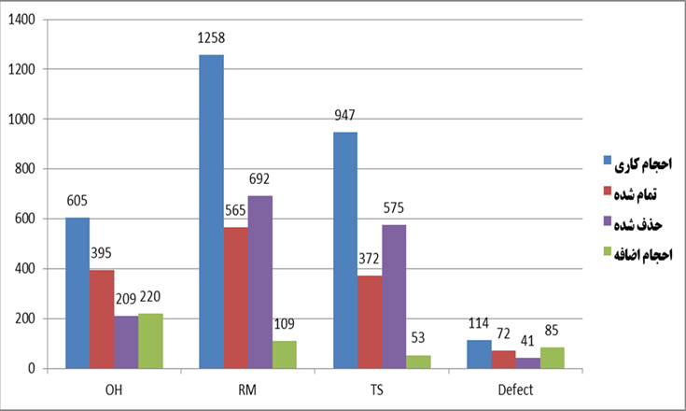

* نمودار احجام کاري و میزان پیشرفت به تفکیک گروه کلی تجهیزات / فعالیتها

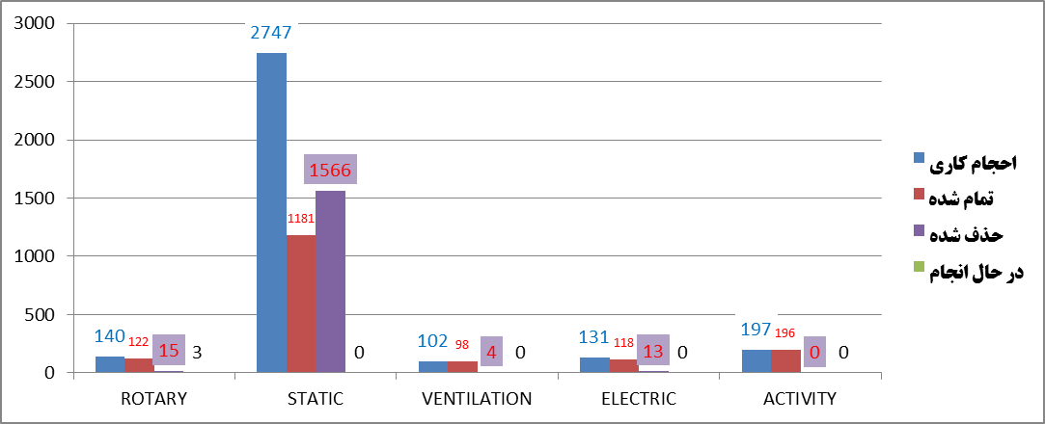

* نمودار احجام کاري برنامه ریزي شده و خارج برنامه(حذف شده و انجام شده)

شرکت تعمیرات اصفهان=ESF پیمانکار روس =АСЭ-65

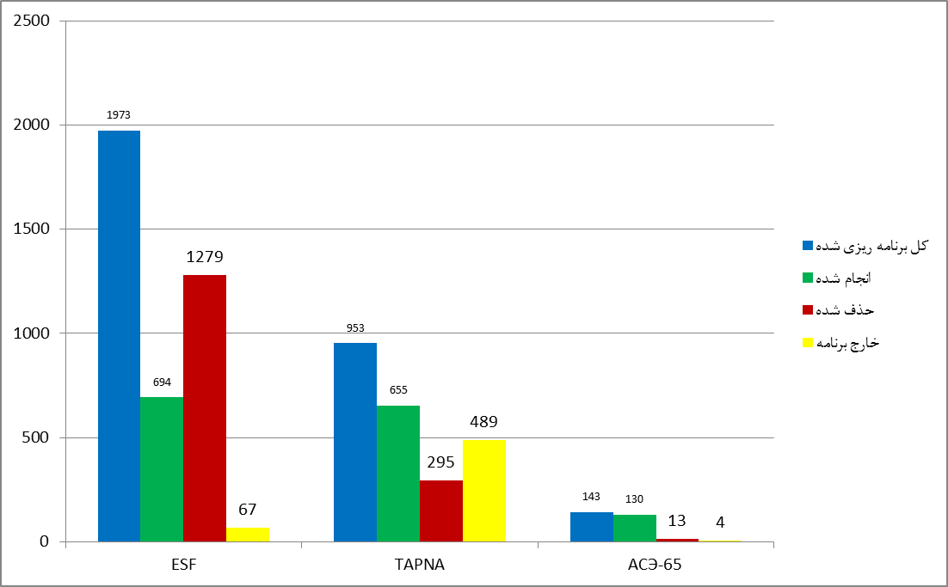

* آمار فعالیت های مجریان نت توقف 2015-1

|  |  |  |  |  |  |  |
| --- | --- | --- | --- | --- | --- | --- |
| **واحد مجري** | **كل احجام (برنامه ريزي شده)** | | **تمام شده** | | **خارج برنامه** | **درصد انجام کار با احتساب کار اضافی** |
| **تعداد**  **آیتم های کار** | **سهم مجری**  **از احجام** | **تعداد انجام شده**  **توسط مجری** | **در صد اتمام کار نسبت به فعالیتهای خود مجری** |
| **اصفهان** | **1973** | **59.48%** | **694** | **35.17%** | **67** | **38.57%** |
| **تپنا** | **953** | **28.73%** | **658** | **69.05%** | **489** | **120.36%** |
| **پیمانکار روس** | **143** | **4.31%** | **130** | **90.91%** | **20** | **104.90%** |
| **گارانتی –پیمانکار روس** | **7** | **0.21%** | **7** | **100.00%** | **0** | **100.00%** |
| **تعهدات پیمانکار ساخت** | **123** | **3.71%** | **116** | **94.31%** | **0** | **94.31%** |
| **شرکت NIKIMT** | **14** | **0.42%** | **14** | **100.00%** | **0** | **100.00%** |
| **سایر جزء** | **118** | **3.14%** | **114** | **96.60%** | **0** | **96.60%** |
| **مجموع** | **3331** | **100%** | **1733** | **52%** | **576** | **70%** |

1-4-6) اهم فعالیت های حجمی تعمیرات و تامین نیرودر توقف 2015-1

* تامین نیرو (پرسنل نصر )در خصوص داربست ها (11 نفر بمدت 2 ماه)
* تامین نیرو (پرسنل کیوان خادم )در خصوص داربست و عایق (150نفر بمدت 2 ماه)
* تامین نیرو (پرسنل کیوان خادم )در فعالیت ها ی نت بصورت حجمی (40نفر بمدت 2 ماه)
* تامین نیرو ومشارکت کاوش پویا جنوب در زمینه نظارت و اجرا (3 نفر بمدت 2 ماه)
* مشارکت مشاور مبتکران در زمینه نظارت و مشاوره (6 نفر بمدت 2 ماه)
* تامین نیرو و مشارکت پرتو نمای طلوع در زمینه تست های غیر مخرب (10 نفر بمدت 1.5 ماه)
* بررسی و تایید صورت وضعیت پیمانکار روس و کاهش 4.6% از حجم نفرساعت قرارداد فقط بدلایل فنی - تخصصی وکاهش ضرایب افزاینده فعالیت ها (3230/28 نفر ساعت کاهش)
* برنامه سرويس ونگهداري کمپرسورهاي مفيدي واقع در ZL17 به منظورتوليد هواي فشرده مورد نياز جهت تست کره فلزي .
* شرکت در تکميل تعميرات سيستم ماشين­هاي خنک کننده ساختمان ZL6 و تکميل کارهاي شرکت پيمانکار قبلي.
* انجام عمليات تعمير، رفع عيب و سرويس سيستم­هاي VS در ساختمان ZL2 و تکميل کارهايي شرکت ITC .
* سرویس فنی 58 عدد ضربه گیر هیدرولیکی تجهیزات اصلی مدار اول
* بازدید فنی و سرویس فنی بازوی سوخت تازه ماشین تعویض سوخت وآسانسور سوخت تازه
* دمونتاژ- مونتاژ تراورس بلوک بالایی راکتور
* دمونتاژ و مونتاژ صفحات روی چاهک راکتور و استخر میانی
* بازنمودن و بستن سه عدد فلانچ سنسورهای گام به گام از سیستم هدایت و کنترل قدرت راکتور
* دمونتاژ سنسورهای گام به گام و بازوی محرک شماره 03-24 از سیستم هدایت و کنترل قدرت راکتور ، تعویض اشتانگ معیوب و مونتاژ مجدد به همراه انجام تست مربوطه با نظارت مدیریت سوخت
* سیم پیچی فن خشک کن مولد بخار(کاملا سوخته) و اصلاح سیستم حفاظت تغذیه در ظرف مدت زمان کمتر از سه روزدر سه شیفت کاری 24 ساعته.
* جابجایی الکتروموتور TL03D004/4-1,75 Kw و سیم پیچی آن (عدم وجود بالابر)
* آماده سازی نقشه یاتاقانهای الکتروموتور پمپ سیرکوله اصلی نیروگاه و ارسال به شرکت یاتاقان شهریارجهت بابیت ریزی.

1-5) گزارش آماري فعاليتهاي تعميرات جاري نيروگاه

پس از اتمام تعميرات برنامه ريزي شده 1-2015 ، در اواخر ارديبهشت 94 ((MAY-2015 و اتصال نيروگاه به شبكه ، فرايند تعميرات جاري نيروگاه شامل انجام عمليات سرويس و نگهداري ، تعميرات جاري و اساسي و رفع عيوب تجهيزات ، مطابق با برنامه هاي هفتگي نگهداري و تعميرات ، ابلاغي از سوي شركت بهره برداري، سازماندهي و انجام گرديد. اين فرايند تا آغاز تعميرات اساسي واحد در شهريور94 (AUGUST-2015) ، به مدت 14 هفته استمرار داشت. دور دوم تعميرات جاري نيز پس از اتمام تعميرات برنامه ريزي شده 2-2015 ، در ماه هاي بهمن و اسفند به مدت 6 هفته ، اجرا شد. در مجموع در سال 94 ، 20 برنامه هفتگي در حوزه تعميرات جاري ، سازماندهي و عملياتي گرديد.

1-5-1) جدول آماري تعميرات جاري واحد در سال 94

|  |  |  |  |  |  |  |  |  |  |  |  |  |  |  |  |
| --- | --- | --- | --- | --- | --- | --- | --- | --- | --- | --- | --- | --- | --- | --- | --- |
| SUM | *OTH | DEFECT | | | TS | | | RM | | | OH | | | R&M TYPE | week |
| VENTILATION | STATIC | ROTARY | VENTILATION | STATIC | ROTARY | VENTILATION | STATIC | ROTARY | VENTILATION | STATIC | ROTARY | DEVICE TYPE  MONTH/WEEK |
| 117 | 25 | 1 | 50 | 9 | 2 | 10 | 10 | 0 | 0 | 0 | 0 | 0 | 0 | MAY/3 | 1 |
| 190 | 38 | 2 | 13 | 4 | 25 | 41 | 1 | 8 | 42 | 10 | 0 | 2 | 4 | MAY/4 | 2 |
| 36 | 0 | 0 | 0 | 0 | 10 | 22 | 0 | 0 | 0 | 4 | 0 | 0 | 0 | JUNE/1 | 3 |
| 203 | 43 | 15 | 20 | 4 | 1 | 86 | 10 | 1 | 20 | 2 | 0 | 0 | 1 | JUNE/2 | 4 |
| 111 | 36 | 6 | 16 | 1 | 14 | 24 | 1 | 4 | 0 | 8 | 0 | 1 | 0 | JUNE/3 | 5 |
| 307 | 56 | 3 | 10 | 4 | 23 | 186 | 3 | 4 | 4 | 10 | 0 | 0 | 4 | JUNE/4 | 6 |
| 153 | 47 | 12 | 24 | 7 | 7 | 35 | 2 | 4 | 8 | 3 | 0 | 0 | 4 | JULY/1 | 7 |
| 446 | 90 | 5 | 21 | 3 | 16 | 237 | 14 | 17 | 22 | 12 | 0 | 7 | 2 | JULY/2,3 | 8,9 |
| 241 | 52 | 9 | 31 | 14 | 10 | 96 | 9 | 1 | 15 | 0 | 0 | 3 | 1 | JULY/4 | 10 |
| 468 | 83 | 16 | 21 | 13 | 11 | 297 | 15 | 1 | 0 | 9 | 0 | 0 | 2 | AUG/1 | 11 |
| 475 | 61 | 7 | 16 | 9 | 27 | 252 | 12 | 5 | 60 | 17 | 0 | 4 | 5 | AUG/2,3 | 12,13 |
| 173 | 45 | 5 | 37 | 9 | 19 | 49 | 1 | 1 | 0 | 7 | 0 | 0 | 0 | AUG/4 | 14 |
| 266 | 52 | 2 | 13 | 11 | 20 | 137 | 0 | 4 | 10 | 4 | 0 | 9 | 4 | FEB/1 | 15 |
| 256 | 103 | 0 | 25 | 6 | 23 | 69 | 12 | 1 | 8 | 4 | 0 | 3 | 2 | FEB/2 | 16 |
| 458 | 185 | 17 | 13 | 26 | 21 | 163 | 1 | 8 | 4 | 9 | 0 | 9 | 2 | FEB/3 | 17 |
| 334 | 116 | 1 | 25 | 13 | 26 | 111 | 4 | 6 | 6 | 2 | 0 | 22 | 2 | FEB/4 | 18 |
| 608 | 130 | 4 | 19 | 13 | 19 | 363 | 1 | 6 | 37 | 5 | 0 | 6 | 5 | MAR/1 | 19 |
| 218 | 33 | 5 | 21 | 20 | 13 | 87 | 6 | 6 | 0 | 5 | 0 | 14 | 8 | MAR/2 | 20 |
| **5060** | **1195** | **110** | **375** | **166** | **287** | **2265** | **112** | **77** | **236** | **111** | **0** | **80** | **46** | **TOTAL** | |

*OTH: Other Activities (Alignment, Regulation, Welding, Piping, Montage/Install, Insulation, Scaffolding, Decontamination…),

RM: Routine Maintenance

OH: Overhaul,

TS: Technical Service,

DEF: Removal Defects

1-5-2) جدول شاخصهاي مهم نگهداري و تعميرات در حوزه نت تجهيزات (تعميرات جاري)

|  |  |  |
| --- | --- | --- |
| رديف | عنوان شاخص | ميزان شاخص(%) |
| 1 | نسبت عمليات سرويس و نگهداري به كل فرايندهاي تعميراتي | 7/52 |
| 2 | نسبت رفع خرابي ها به كل فرايندهاي تعميراتي | 8/12 |
| 3 | نسبت تعميرات جاري و اساسي به كل فرايندهاي تعميراتي | 9/10 |

1-5-3) جدول آماري تعميرات جاري واحد در سال 94

*OTH: Other Activities (Alignment, Regulation, Welding, Piping, Montage/Install, Insulation, Scaffolding, Decontamination…),

RM: Routine Maintenance

OH: Overhaul,

TS: Technical Service,

DEF: Removal Defects

1-6) گزارش تعميرات برنامه ريزي شده 2-2015

(تعمیرات اساسی نیروگاه اتمی بوشهر در سال 1394)

معاونت فنی تپنا و مدیریت های زیر مجموعه آن در طول دوره تعمیرات اساسی سال 1394 ، احجام نگهداری و تعمیرات برنامه ریزی شده و خارج از برنامه ( مطابق جدول زیر ) در دوره توقف واحد جهت تعویض سوخت را مديريت، سازماندهي و اجرا نموده اند.

|  |  |  |  |  |
| --- | --- | --- | --- | --- |
| **ردیف** | **نوع فعالیت** | **تعدادکل** | **تعداد انجام شده** | **درصد اجرا** |
| 1 | برنامه ریزی شده | 5113 | 4133 | 81% |
| 2 | خارج از برنامه | 2267 | 1407 | 62% |
| 3 | کل فعالیت ها | 7380 | 5540 | 75% |

بخشي از این فعاليتها بدلايل عدم امكان آماده سازي سيستم ها در موعد تعيين شده، مشکلات بهره برداری و يا ايرادات و نواقصي كه امكان تحويل سيستم را به تعميرات نمي داد از پلان حذف گردیدند. علاوه بر فعالیت های برنامه ریزی شده حجم بسیار زیادی از فعالیت های تعمیراتی برنامه ريزي نشده به احجام ابلاغي اضافه گردید که عليرغم حجم زياد و بدون برنامه ريزي قبلي و با تمام مشكلات مترتب بر آماده سازي، سازماندهي و اجرا شدند. از جمله اين فعاليتها می توان:

* اضافه شدن تعمیرات خط لوله های سیستم خنک کن ترانسفروماتور های اصلی نیروگاه،
* حجم بسیار زیادی برداشت عایق حرارتی از تجهیزات و سیستم ها جهت انجام تست های بازرسی و کنترل خطوط جوش و لوله –که تقریبا این حجم سه برابر احجام پیش بینی شده اولیه بود-
* افزايش حجم مونتاژ/ دمونتاژ داربست اشاره نمود.

در ادامه این گزارش جداول اهم فعالیت های نگهداری و تعمیرات در تعمیرات اساسی 1394 آورده شده است:

1-6-1) فعالیت های با خطر هسته ای

|  |  |  |  |  |  |  |
| --- | --- | --- | --- | --- | --- | --- |
| ***جدول 1- فعالیت های با خطر هسته ای*** | | | | | | |
| **ردیف** | **شرح فعالیت** | **نوع فعالیت** | **الزامات** | **درصد مشارکت پیمانکار** | | |
| **تپنا** | **خارجی** | **داخلی** |
| 1 | تهیه، تدوین و اجرایی نمودن چهار جلد دستورالعمل کار با خطر هسته ای با شماره های  53.BU.1 ZA.PQ.ABR.PM.МRM0445; 53.BU.1 ZA.YC.ABR.PM.МRM0422  53.BU.1ZA.YC.ABR.PM.МRM0409; 53.BU.1 ZA.YC.ABR.PM.МRM0429 | تهیه و تدوین و اجزایی نمودن | مدارك كارخانه اي-الزامات آژانس ، وانو و NNSD | 100 | 0 | 0 |
| 2 | انتقال 49 عدد سوخت تازه از ساختمان به سالن راكتور و انجام كنترل هاي ورودي در انبار نگهداري سوخت | جابجایی | برنامه كاري و دستورالعمل ها | 100 | 0 | 0 |
| 3 | جابجايي 105 عدد ارگان جاذب نوترون سيستم حفاظت راكتور از داخل استخر نگهداري سوخت و راکتور | تعویض سوخت | برنامه كاري و گراف كاري و رگلامنت بهره برداري ايمن نيروگاه اتمي بوشهر | 100 | 0 | 0 |
| 4 | خارج كردن 163 عدد سوخت هسته اي ازقلب راكتور | 100 | 0 | 0 |
| 5 | بارگذاري 163 عدد سوخت هسته اي در قلب راكتور | 100 | 0 | 0 |
| 6 | تست آب بندي 49 عدد سوخت مستعمل در داخل استخر نگهداري سوخت | تست آب بندی | 100 | 0 | 0 |
| 7 | جابجايي دريچه هاي عمودي استخرهاي داخل سالن مركزي راكتور | تعویض سوخت | صدور مجوز های لازم از طریق گروه TTO و راکتور | 100 | 0 | 0 |
| 8 | مشاركت در جابجايي درپوش راكتور و استراكچر لوله ها حفاظت كننده با استفاده از جرثقيل قطبي | جا بجایی | 100 | 0 | 0 |
| 9 | حمل و نقل مجتمع هاي سوخت از ساختمان 2ZK0 به داخل استخر سوخت ساختمان ZA | جا بجایی | صدور مجوز مدیریت سوخت | 100 | 0 | 0 |

1-6-2) فعالیت های ویژه

|  |  |  |  |  |  |
| --- | --- | --- | --- | --- | --- |
| **جدول 2- فعالیت های ویژه** | | | | | |
| 1 | 2 | 3 | 4 | 5 | 6 |
| **ردیف** | **شرح فعالیت** | **نوع فعالیت** | **ناحیه عملیاتی** | | **الزامات/ ويژگي هاي فعاليت** |
| **آزاد** | **تحت کنترل** |
| 1 | آزاد کردن ارگان جاذب نوترون به شماره 02/31، پس از حادثه گير كردن آن در مجتمع سوخت(*) | تعمیراساسی |  | √ | با توجه به حادثه گيركردن ارگان كنترل قدرت راكتور، و دستور سرمهندس محترم نيروگاه براي اتخاذ تصميم فوري با در نظر گرفتن كليه خطرات هسته اي و راديو اكتيو و با توجه به اينكه تجربه مشابه نزد پيمانكاران خارجي براي مقابله با چنين اتفاقي وجود نداشت، مقرر گرديد كه معاونت فني تپنا با توانايي و امكانات موجود نسبت به رفع عواقب اين اتفاق اقدام نمايد كه با همكاري واحدهاي طراحي و مهندسي، كارگاه مكانيك و گروه تعويض سوخت ، ابزارآلات و تجهيزات مورد نياز تهيه و بر اساس يك پلان عملياتي اقدامات لازم صورت گرفت و بدون هيچ گونه نشتي راديو اكتيو ارگان مزبور از مجتمع سوخت آزاد گرديد. اين فعاليت بصورت مستمر و طي هفت شبانه روز سازماندهي و اجرا گرديد. |
| 2 | تعویض ارگان جاذب نوترون آسیب دیده و انتقال آن به محل مناسب بدون هرگونه نشت مواد راديو اكتيو در استخرهاي سوخن و مياني،(*) | تعمیراساسی |  | √ |
| 1 | 2 | 3 | 4 | 5 | 6 |
| 3 | RM12D001 تعمیرات اساسی پمپ کندانس مدار دوم | تعمیراساسی | √ |  | این پمپ در واقع دو پمپ در یک پوسته می باشد و دارای دو عدد ورودی و دو عدد خروجی ، متشكل از سه عدد پروانه کاری بوده و از نظر ساختاري و کارکرد یکی از مهم ترین پمپ های نیروگاه محسوب مي شود. تعمیر این پمپ تا کنون توسط پیمانکار خارجي انجام مي گردید ولی در تعمیرات اساسی 2015-2 برای اولین بار توسط كاركنان بخش تعميرات تجهيزات دوار شرکت تپنا با صرف تقريبي 800 نفر ساعت نيرو در مدت زمان 20 روز كاري انجام گرفت . این درحالی بود که تعداد زیادی از قطعات آن آسیب دیده بود (از جمله ياتاقان هيدرو استاتيكي ، ديفيوزر شماره 1 ، بوشها و ...) که با تعمیر به موقع ، از گيركردن مكانيكي این پمپ و هزينه هاي مترتب بر آن جلوگیری به عمل آمد. پس از تعمير، ویبره تجهيز در بازه mm/s 2.1 قرار گرفت كه نشان دهنده كيفيت بالاي تعمير مي باشد. در فرايند تعمير اساسي اين تجهيز از قطعات يدكي پمپ مشابه در واحد 2 بهره گيري بهينه صورت گرفت. |
| 4 | تعمیرات شیرهای اطمینان مولد بخار مربوط به سیستم RA، | اساسی |  | 16 | اين شيرآلات داراي كلاس دو ايمني بوده و صحت عملكرد آنها تامين كننده كاركرد ايمن نيروگاه مي باشد و به دليل حساسيت بالا از لحاظ ساختاري و بهره برداري پيش از اين توسط پيمانكار تعميرات روسي تعمير و تست مي شدند.در طول دوره تعميرات امسال تمامي اين والو ها تعمير اساسي شده و تمامي تنظيمات و تست هاي مربوطه توسط نيروهاي داخلي شركت انجام گرديد. |
| 5 | تعمیرات شیر کاهنده سریع جریان بخار – انتقال به اتمسفر | اساسی | 1 |  |
| 1 | 2 | 3 | 4 | 5 | 6 |
| 6 | تعمیرات کنترل والوهای توربین فشار قوی SA | اساسی | 4 |  | كنترل و استاپ والو هاي توربين جزو تجهيزات اصلي نيروگاه بوده و صحت عملكرد آنها بر تداوم كار توربين و به تبع آن توليد انرژي الكتريكي تاثير مستقيم دارد.تعمير اين والو ها در دوره هاي گذشته به طور كامل توسط تعميركاران پيمانكار روسي انجام مي شد. در اين دوره از تعميرات پنجاه درصد از اين والوها توسط نيروهاي داخلي شركت تعمير اساسي گرديد.اين تعميرات شامل رفع عيب كامل قطعات و ساخت قطعات جديد در كارگاه هاي ساخت نيروگاه بوده كه تمامي آنها به دست نيروهاي داخلي شركت انجام شد. همچنين روي كنترل والوهاي توربين مدرنيزاسيون شامل تعويض كامل قطعات داخلي آن صورت گرفت و اين كار مستلزم انجام اندازه گيري دقيق قطعات بود كه با تاييد كارخانه سازنده به پايان رسيد. |
| 7 | تعمیرات استوپ والوهای توربین فشار قوی SA | اساسی | 4 |  |
| 8 | جوشکاری واشر نیکلی درپوش راکتور(تهیه و تدوین دستورالعمل تایید صلاحیت جوشکار نیکل و دریافت تاییدیه تست جوشکار از آز مواد و نظام ایمنی هسته ای کشور) | جوشکاری |  | √ | جوشكاري واشر آببندي نيكلي درپوش راكتور ، داراي كلاس يك جوش بوده و دريافت مجوز جوشكاري و همچنين تاييد صلاحيت جوشكاران از طريق نظام ايمني هسته اي انجام پذيرفت. فرايند كسب مجوزها ، شامل حداقل يك سال تجربه عملي در حوزه آموزش و انجام جوشكاري نمونه هاي كنترلي ، جهت كسب آمادگي لازم بوده است. اين كار در تعميرات قبلي توسط پيمانكار خارجي ، صورت پذيرفت و در چندين نوبت انجام تستهاي غير مخرب ، با موفقيت صورت نپذيرفت در حالي كه در تعميرات اخير اين فرايند توسط كاركنان گروه جوش شركت تپنا با صرف تقريبي 20 نفر ساعت نيرو، در اولين نوبت توسط ارگانهاي نظارتي مورد پذيرش قرار گرفت. |
| 1 | 2 | 3 | 4 | 5 | 6 |
| 9 | جوشکاری و لایه گذاری بر روی سطوح آب بندی والوهای ایمپالسی محافظ مولد اصلی بخار | لایه گذاری | √ |  | جوشكاري و لايه گذاري سطوح آببندي شيرالات ايمني مولد بخار مدار اول ، قبلاً توسط پيمانكار خارجي و با حضور نماينده كارخانه انجام مي گرفت.  در اين دوره تعميرات كليه فرايندها از قبيل تهيه و ساخت سيم جوش ، عمليات حرارتي و لايه گذاري ، بدون نياز به حضور نماينده كارخانه و يا كاركنان شركتهاي پيمانكار خارجي ، توسط كاركنان گروه جوش شركت تپنا با صرف تقريبي 500 نفر ساعت نيرو طي مدت تقريبي 20 روز كاري جهت تعمير تعداد 9 دستگاه از اين شيرآلات صورت پذيرفت.  اين فرايند شامل مراحل : عملیات حرارتی و انجام تستهای غير مخرب VT , PT ، سختی سنجی قبل و بعد از عملیات جوشکاری و تراشکاری ، تهیه الکترود ЦН-12М/К2 به روش لایه گذاری بر روی ورق استنلس استيل به ابعاد 20*180*180 میلی متر (قبل از لایه گذاری ورق تا 500 درجه سانتی گراد و بعد از لایه گذاری مجدداً تا دمای 860 درجه سانتی گراد ، تحت عملیات حرارتی قرار گرفت) سپس سيم جوش به ابعاد سطح مقطع 2*2 میلی متر تهيه و جهت لايه گذاري سطح آب بندي شيرآلات ايمني مورد استفاده قرار گرفت. |
| 1 | 2 | 3 | 4 | 5 | 6 |
| 10 | تعمير كمپرسور UF50D001 براي اولين بار توسط کارکنان مدیریت شرکت | تعمير اساسي | √ |  | با در نظر داشتن اينكه تجهيز UF50D001 ، در كانال ايمني قرارداشته و با عنايت به اينكه اين كمپرسور واقع در ساختمان ZK1 دچار ايرادات اساسي (ازجمله خرابي و شكستگي پره هاي PRV ، پروانه و مكانيكال سيل و سوپاپ يك طرفه خروجي كمپرسور) شده و غير قابل تعمير بود ، لذا تصميم گرفته شد كه به جاي آن از چيلر مشابه در واحد 2 استفاده شود. بنابراين با تلاش پرسنل واحد تعميرات تهويه شركت تپنا و عليرغم مضيقه در قطعات يدكي و مدارك مربوطه ، شناسايي انتخاب و تعويض اورينگ (15 عدد) ، كنترل مكانيكال سيل ، سرويس فني سيستم روغن ، انتگراسيون تجهيز و تنظيم PRV اين دستگاه ، با صرف 300 نفر ساعت نيرو ، در مدت زمان 14 روز با موفقيت انجام شد. |
| 11 | انتقال، دمونتاژ و مونتاژ و نصب پمپ جدید RG32D001 | مونتاژ | √ |  | اين پمپ از نوع عمودي سه مرحله اي بوده كه تعمير آن سابق بر اين توسط پيمانكار خارجي انجام مي شد. در اين دوره تعميرات با تلاش كاركنان بخش تعميرات تجهيزات دوار شركت تپنا با صرف 800 نفر ساعت كار مداوم در طي 20 روز كاري ، مراحل دمونتاژ ، انتقال ، عيب يابي و نصب انجام پذيرفت. |
| 12 | انجام تعمیر اساسی روی گیربکس فیلتر گردان VA52N001 | تعمیراساسی | √ |  |  |
| 1 | 2 | 3 | 4 | 5 | 6 |
| 13 | طراحی و ساخت نرم افزار ابزارمندي حوزه نگهداري و تعميرات | طراحی و ساخت | √ |  | الزام وانو و good practice كه بصورت جداگانه بدان اشاره گرديده است. |
| 14 | ساخت ابزار مخصوص ها و استند ها | ساخت | √ | √ | در طول دوره تعميرات اخير ، بنا به ضرورت كاري ، طراحي و ساخت تعداد قابل توجهي از استندها و ابزارهاي مخصوص ، بدليل خاص بودن كار و عدم امكان برون سپاري فرايند ، توسط واحدهاي طراحي مهندسي ، كارگاهها و گروه جوش صورت پذيرفت. در اين ميان مي توان به آمار اجمالي 43 دستگاه ابزار مخصوص ، 14 دستگاه (در تيراژ مختلف) استند اشاره نمود. در پيوست شماره 2 تعدادي از عكس هاي اين ابزارها مشاهده ميگردد. |
| 15 | رفع عيب نشتی از نیمه پایینی پوسته خارجی سیلندر فشار قوی | جوشكاري | √ |  | در اين فرايند ، با توجه به حساسيت موضوع ، بهره گيري از تجارب كاركنان گروه جوش شركت تپنا با استفاده از تجارب قبلي پيمانكار خارجي ، پس از كسب مجوزهاي لازم و تاييد صلاحيت جوشكاران و ادوات و تجهيزات و مواد مصرفي با كيفيت مطلوب ، با صرف تقريبي 20 نفر ساعت نيرو ، عيب مورد اشاره رفع گرديد |
| 1 | 2 | 3 | 4 | 5 | 6 |
| 16 | رفع عيب بر روی فلز اصلی پیش خنک کن VE31B001 مربوط به سیستم VE | جوشکاری بر روی پوسته مبدل |  |  | عيب مزبور در اثر خوردگي فلز اصلي مبدل فوق ايجاد شده كه ابعاد آن از بيرون مبدل حدود 11 ميلي متر و از داخل مبدل به قطر حدود 40 ميلي متر خوردگي داشت. كه با سنگ زني محل عيب به قطر 45 ميلي متر برداشته وپس از لبه سازي از داخل و بيرون مبدل با جوشكاري به روش قوس الكتريك لايه گذاري شد . پس از پايان جوشكاري محل رفع عيب شده توسط آز مواد مورد كنترل و بازرسي(تست مايع نافذ، كنترل چشمي و راديوگرافي) قرار گرفت و تاييديه لازم مبني بر صحت جوشكاري صادر شد. اين فعاليت بدون پشتيباني فني كارخانه سازنده، پيمانكار سازنده نيروگاه و بدون ارائه هرگونه مدرك از سوي ايشان صورت گرفت |
| 17 | نصب پلت فرم کابين دائمي جرثقيل قطبي در ساختمان راکتور و جابجايي پانل هدايت جرثقيل به تراز27 متر ساختمان ZA | مدرنیزاسیون |  |  | کابین در ابتدا در کنار وان اکتیوزدایی قرار داشت که باعث جذب دز اوپراتور میگردید از سوی دیگر این کابین در محل تردد و عبور و مرور قرار داشت که احتمال فشرده شدن ناخواسته دکمه ها و سایر قسمتهای کنترلی بسیار محتمل بود.از دیگر مشکلات نیز دید ناکافی اوپراتور به کل سالن بود. پس از مدرنیزاسیون و انتقال به ارتفاع 27 متر درحال حاضر اوپراتور از دید کافی به سالن مرکزی برخودار است. دز دریافتی کاهش یافته و باسر و صدای کمتر شنوایی بهتر و قابلیت کارایی بیشتر بی سیم نیز فراهم شده و محل استقرار مانیتورها نیز ثابت شده است. با استفاده از اين ايده و مدرنيزاسيون بعمل آمده ميزان ريسك فعاليتهاي با خطر هسته اي بنحو چشمگيري( به ميزان 50%) در حين عمليات تعميرات راكتور كاهش يافته است و مراحل اجرايي آن در نوع خود منحصر بفرد بود. |

**1-6-3)فعالیت های برنامه ریزی شده:**

در راستای حفظ و ارتقای کارایی بهره برداری از تجهیزات و با توجه به الزامات مدارک کارخانه ای از طرف صاحبان تجهیزات احجام فعالیت های دوره تعویض سوخت نیروگاه در قالب برنامه های زمان بندی تعمیرات برنامه ریزی شده و پس از تایید سرمهندس محترم نیروگاه جهت اجرا به این معاونت ابلاغ گردید:

* برنامه بازرسي پوسته راکتور والمانهاي داخلي آن
* برنامه بازرسي و انجام تعمیرات احتمالي توربین و ژنراتور،
* برنامه بازرسي و تعمیرات تجهیزات دوار (مکانیکی و الکتریکی)،
* برنامه بازرسي و تعمیرات تجهیزات استاتیک،
* برنامه بازرسي و تعمیرات تجهیزات سرمایشی و تهویه،
* برنامه بازرسي و تعمیرات تجهیزات برق،
* برنامه بازرسي و تعمیرات تجهیزات کنترل و ابزار دقیق،
* برنامه نگهداری وتعمیرات تجهيزات بالابر نيروگاه،
* برنامه نگهداری و تعمیرات ساختمان و ابنیه نیروگاه

در مجموع علاوه بر تجهیزات اصلی نیروگاه نظیر راکتور و تجهیزات اصلی مدار اول ، توربین و ژنراتور در خلال توقف واحد سایر تجهیزات بر اساس برنامه موجود تحت عملیات نگهداري و تعميرات قرار گرفتند که در این میان تعداد 1606 عدد از آنها تعمیرات اساسی، 2712 عدد از آنها تعمیرات جاری، 2480 عدد از آنها سرویس های دوره ای ، 323 مورد رفع عیوب دوره بهره برداری را شامل می شدند. آمار فوق به تفکیک نوع تجهیزات و تعمیرات مربوطه در جدول شماره 3 داده شده است.

**1-6-4) فعالیت های برنامه ریزی نشده:**

در طول دوره توقف واحد و در حين بازرسي هاي در نظر گرفته شده تجهيزات و سيستم ها، از یک سو و از سوی دیگر در حين انجام تست و راه اندازی کانال های ایمنی ، با توجه به شرایط بهره برداری سیستم ها و تجهیزات و همچنین بدلیل خطاهای انسانی حین برنامه ریزی برخی از فعالیت های تعمیرات تجهیزات و سیستم های نیروگاه، احجام برنامه ریزی نشده بصورت روزانه و بدون هماهنگي قبلي در حين برگزاري جلسات جاري نيروگاه از سوي صاحبان سیستم ها و تجهیزات به این معاونت ابلاغ می گردید.

با توجه به حجم زیاد این فعالیت ها، نياز به تهيه و تدوين برنامه ها و انجام اقدامات جبراني بود. در جدول شماره 4 فهرست این دسته از فعالیت ها گنجانده شده است.

1-6-3) فعالیت های برنامه ریزی شده

|  |  |  |  |  |  |  |  |  |  |
| --- | --- | --- | --- | --- | --- | --- | --- | --- | --- |
| جدول 3- فعالیت های برنامه ریزی شده | | | | | | | | | |
| 1 | 2 | 3 | 4 | 5 | 6 | 7 | 8 | 9 | 10 |
| **ردیف** | **شرح فعالیت** | **نوع فعالیت** | **ناحیه عملیاتی** | | **تعداد** | **الزامات** | **درصد مشارکت پیمانکار** | | |
| **آزاد** | **کنترلی** | **تپنا** | **خارجی** | **داخلی** |
| 1 | RL32D001(برای اولین بار توسط پرسنل ایرانی تعمیر اساسی شد) | تعمیر اساسی |  | √ | 1 | مدارک کارخانه ای و پلان تعمیرات برنامه ریزی شده | 50 | 0 | 50 |
| 2 | مونتاژ و دمونتاژ اتصالات فلنچی یاتاقان ها ، سروموتور ها ، یاتاقان ها و سیستم آب خنک کننده ژنراتور | تعمیر اساسی |  | √ | 1 | 100 | 0 | 0 |
| 3 | انتقال پمپ کندانس اصلی مدار دوم جهت انتگراسيون و استفاده از قطعات آن بعنوان يدكي براي تعمير پمپ مشابه واحد يك | انتقال از واحد 2 به سالن ZL3 |  | √ | 1 | 100 | 0 | 0 |
| 4 | تنظيم سيستم روغنكاري ياتاقان پمپ تغذیه اصلی مدار دوم | تنظیم |  | √ | 1 | 100 | 0 | 0 |
| 5 | RM12D001 تنظيم سيستم روغنكاري ياتاقان | تنظیم |  | √ | 1 | 100 | 0 | 0 |
| 6 | RM13D001 تنظيم سيستم روغنكاري ياتاقان | تنظیم |  | √ | 1 | 100 | 0 | 0 |
| 7 | تعمیرات والوهای کاهنده سریع جریان – مصارف ضروری | تعمیر اساسی |  | √ | 3 | 100 | 0 | 0 |
| 8 | تعمیرات والوهای کاهنده سریع جریان | تعمیر اساسی |  | √ | 1 | 100 | 0 | 0 |
| 9 | تعمیرات شیرهای بای پس توربین SF | تعمیر اساسی |  | √ | 4 | 50 | 50 | 0 |
| 10 | تعمیرات کندانسورهای سیستم SD | تعمیر اساسی |  | √ | 4 | 100 | 0 | 0 |
| 11 | تعمیرات فیلترهای VB | تعمیر اساسی |  | √ | 4 | 100 | 0 | 0 |
| 1 | 2 | 3 | 4 | 5 | 6 | 7 | 8 | 9 | 10 |
| 12 | انجام عملیات جوشکاری به منظور مدرنیزاسیون و تغییر در طرح روی خطوط سیستمهای مهم نیروگاه و کانالهای ایمنی | تعمیر اساسی |  | √ | 273 | 100 | 0 | 0 |
| 13 | تعمیرات شیر اصلی بخار | تعمیر اساسی |  | √ | 4 | 100 | 0 | 0 |
| 14 | تعمیرات والوهای مرزی سیستم TH | تعمیر اساسی | √ | 53 |  | 25 | 70 | 5 |
| 15 | تعمیرات اساسی پمپ های سیستم RS | تعمیر اساسی | √ |  | 2 | مدارک کارخانه ای و پلان تعمیرات برنامه ریزی شده | 20 | 80 |  |
| 16 | تعمیرات نیمه اساسی پمپ سیستم های جانبی سیرکوله مدار اول YD | تعمیر نیمه اساسی |  | √ | 8 | 100 |  |  |
| 17 | انجام تعميرات 5دستگاه كمپرسور مفيدي و تعويض فيلترهاي آن و همچنين تعميرات دو دستگاه دراير مربوطه | تعمير اساسی | 7 |  | 7 | 50 | 50 | 0 |
| 18 | راه اندازي و اپراتوري كمپرسورهاي مفيدي جهت تست فشار كره فلزي | راه اندازي و اپراتوري | 7 |  | 7 | 100 | 0 | 0 |
| 19 | انجام سرويس فني شلوزها | سرويس فني |  | √ | 3 | 100 | 0 | 0 |
| 20 | انجام سرويس فني ضربه گير هاي هيدروليكي | سرويس فني |  | √ | 58 | 100 | 0 | 0 |
| 21 | انجام تعمير و سرويس فني درب هاي نفوذ ناپذير | تعمیرات نیمه اساسی | √ | √ | 145 | 100 | 0 | 0 |
| 22 | انجام بازرسی فنی- مکانیکی ماشین تعویض سوخت | سرويس فني |  | √ | 2 | 100 | 0 | 0 |
| 23 | تعمیر پمپ های کانال های ایمنی | تعمیر نیمه اساسی | √ |  | 6 | 100 |  | 0 |
| 24 | انجام تعمیر روی پمپ روغن-دنده ای | تعمیر نیمه اساسی | √ |  | 5 | 100 |  | 0 |
| 1 | 2 | 3 | 4 | 5 | 6 | 7 | 8 | 9 | 10 |
| 25 | تعمیر پمپ های کانال های ایمنی | تعمیر اساسی | √ |  | 4 | 30 |  | 70 |
| 26 | انجام تعمیر روی پمپ روغن-دنده ای | تعمیر اساسی | √ |  | 3 | 50 |  | 50 |
| 27 | VA52D001 انجام تعمیر روی فیلتر گردان | تعمیر اساسی | √ |  | 1 | 70 |  | 30 |
| 28 | VA21N001 انجام تعمیر روی چنگک | تعمیر اساسی | √ |  | 1 | 50 |  | 50 |
| 29 | VA32N001 انجام تعمیر روی فیلتر گردان | تعمیر اساسی | √ |  | 1 | 80 |  | 20 |
| 30 | VA22N001 انجام تعمیر روی فیلتر گردان | تعمیر نیمه اساسی | √ |  | 1 | 100 |  | 0 |
| 31 | TBتعمیر اساسی پمپ های سیستم | تعمیر اساسی |  | √ | 2 | 100 |  |  |
| 32 | تعمیر اساسی پمپ های روغن سیستمTH25و 36 | تعمیر اساسی |  | √ | 4 | 100 |  |  |
| 33 | تعمیرنیمه اساسی پمپ های روغن سیستمTH15;25 | تعمیر نیمه اساسی |  | √ | 4 | 100 |  |  |
| 34 | تعمیر نیمه اساسی پمپ سیستم;UZ;TD;TX;TW10 | تعمیر نیمه اساسی |  | √ | 4 | 100 |  |  |
| 35 | بازرسی فنی پمپ سیستم TZ | بازرسی فنی |  | √ | 2 | 100 |  |  |
| 36 | دمونتاژ پمپ های سیستم VR | دمونتاژ | √ |  | 5 | 100 |  |  |
| 37 | تعمیرات اساسی پمپ های سیستم VJ | تعمیر اساسی | √ |  | 1 | 50 |  | 50 |
| 38 | رفع عیب پمپ سیستم VG | تعمیر اساسی | √ |  | 1 | 100 |  |  |
| 39 | بازرسی فنی پمپ های سیستم RS | بازرسی فنی | √ |  | 4 | 100 |  |  |
| 40 | تعمیرات نیمه اساسی پمپ های سیستم ;VJ;GY کانال های ایمنی | نیمه اساسی | √ |  | 10 |  |  | 100 |
| 1 | 2 | 3 | 4 | 5 | 6 | 7 | 8 | 9 | 10 |
| 41 | تعمیرات نیمه اساسی پمپ های سیستم VR | تعمیر نیمه اساسی | √ |  | 2 | 100 |  |  |
| 42 | تعمیرات نیمه اساسی پمپ های سیستم UF | تعمیر نیمه اساسی | √ |  | 2 | 100 |  |  |
| 43 | رفع عیب پمپ های سیستم ;UG;UA;UL;UV | تعمیر اساسی | √ |  | 14 | 100 |  |  |
| 44 | تعمیرات اساسی پمپ های سیستم ;UG;UHUL | تعمیر اساسی | √ |  | 6 | 100 |  |  |
| 45 | اندازه گیری ویبره تجهیزات دوار | تعمیر اساسی | √ | √ | 550 | 100 |  |  |
| 46 | بالانس ارتعاشات تجهیزات دوار | تعمیر اساسی | √ | √ | 30 | 100 |  |  |
| 47 | تعمیرات والوها | تعمیر اساسی | √ | √ | 3255 | 64 | 28% | 8% |
| 48 | تعمیرات مبدلها، فیلترها و باکها | تعمیر اساسی | √ | √ | 679 | 61 | 39 | 0 |
| 49 | انجام تستهای هیدرولیکی | تست | √ | √ | 145 | 100 | 0% | 0% |
| 50 | انجام تعميرات جاري سيستم هاي تهويه در ساختمان هاي مختلف | نیمه اساسی | √ | √ | 200 | 100 | 0 | 0 |
| 51 | جوشکاری اتصالات درپوش والوهای کنترلی توربین SA11,12,13,14S020 | جوشکاری | √ |  | 22اینچ | الزامات نظام ایمنی +مدارک کارخانه ای + استانداردهای طراحی و کنترل جوش کلاس سه ایمنی | 100 |  |  |
| 52 | جوشکاری اتصالات درپوش والوهای کنترلی توربین SA01,02,03S010 | جوشکاری | √ |  | 15اینچ | 100 |  |  |
| 53 | جوشکاری اتصالات مربوط به والوهای БРУ-К (SF12,13S001) | جوشکاری | √ |  | 12اینچ | 100 |  |  |
| 54 | جوشکاری اتصالات مربوط به والوهای БРУ-К (SF15,16S001) | جوشکاری | √ |  | 12اینچ | 100 |  |  |
| 55 | تعویض والوهای GY10S152 , GY10S154 مربوط به سیستم انتقال سوخت به دیزل ژنراتور | تعویض والو با جوشکاری | √ |  | دو مورد | 100 |  |  |
| 1 | 2 | 3 | 4 | 5 | 6 | 7 | 8 | 9 | 10 |
| 56 | تعویض نازل بر روی خط درین از پمپ VE11D001 تا پیش خنک کن VE11B001 مربوط به سیستم VE | تعویض نازل | √ |  | 1 | 100 |  |  |
| 57 | تعویض والوهای SJ20S109 , SJ20S112 مربوط به سیستم SJ | تعویض والو با جوشکاری | √ |  | دو مورد | 100 |  |  |
| 58 | تعویض سر لوله بر روی خط برگشت شستشوی پیش خنک کن VE41B001 مربوط به سیستم VE و همچنین تعویض سرلوله درین | تعویض نازل | √ |  | 2 | 100 |  |  |
| 59 | تعویض سر لوله بر روی خط درین مبدل TF30B001;VB92N001;TF20B001;TF30B001; | جوشکاری بر روی پوسته مبدل |  | √ | 5 | 100 |  |  |
| 60 | تعویض نازل بر روی خط لوله خنک کاری مبدل VJ20B001;VE21B001;TF40B001 | جوشکاری بر روی پوسته مبدل | √ |  | 4 | 100 |  |  |
| 61 | قرار دادن و برداشتن دریچه های مسدود کننده ورودی آب دریا (شاندور) | اساسی | 64 |  |  | 100 | 0 | 0 |  |
| 62 | راه اندازي و اپراتوري كمپرسورهاي مفيدي ، مستقر در محل ZL17 جهت تست فشار كره فلزي |  | √ |  |  | 100 | 0 | 0 |  |
| 63 | سازماندهي و كنترل و نظارت بر انجام پوشش داخل مخازن RS | پوشش اپوكسي كولتار | √ |  |  |  |  | 100 |  |
| 64 | طراحي ، خريد کابل مخصوص، نصب و راه اندازي المنت گرمکن های مربوط به توربين فشار قوي در دو مرحله (تهیه و جابجائی و نصب ترانس ،کابل تغذیه ، مقاومت متغییر ، کابلهای مخصوص ارتباط) . | تعمیرات | √ |  | فنی | 100 |  |  |  |
| 1 | 2 | 3 | 4 | 5 | 6 | 7 | 8 | 9 | 10 |
| 65 | بازرسي وسرويس فني جرثقيل قطبي | سرویس فنی |  | √ | 1 | الزامات نظام ایمنی هسته ای +مدارک کارخانه ای | 100 |  |  |
| 66 | تست دوره اي جرثقيل قطبی | تست |  | √ | 4 | 100 |  |  |
| 67 | انجام تست كمربند ونردبان | تست | √ |  | 8 | 100 |  |  |
| 68 | تعمير کلي گيربکس هوک اصلي،قطعات ترمزجرثقيل و پولت هدايت جرثقيل (40تني)ونصب مجدد وراه اندازي 10UQ41 | تعمير اساسی | √ |  | 1 | 100 |  |  |
| 69 | تعمير سيستم بالابري وراه اندازي مجدد جرثقيل بازويي پمپ هاوس | تعمير اساسی | √ |  | 1 | 100 |  |  |
| 70 | بازرسي وچكاپ قبل از شروع تعميرات UQ02 | سرویس فنی | √ |  | 1 | 100 |  |  |
| 71 | بازكردن و تعميرگيربكس جرثقيل 10UQ04 بازرسي وچكاپ | سرویس فنی | √ |  | 1 | 100 |  |  |
| 72 | تعمير اساسی جرثقيل UQ88;UQ20;UQ35;UQ14 ;UQ23 | تعمير اساسی | √ |  | 6 | 100 |  |  |
| 73 | اتمام یکسری از فعالیت های مدرنيزاسيون جرثقيل 20UQ35در ساختمانZL3 ( رنگ آمیزی , تست های آزمایشگاه مواد ) وآماده جهت تست کلي وپذيرش آن | مدرنیزاسیون | √ |  | 1 | 50 |  | 50 |
| 74 | اکتيوزدايي مکان ها | اکتیوزدایی | _ | √ | 226 | 100 | _ | _ |
| 75 | اکتيوزدايي تجهيزات | اکتیوزدایی | _ | √ | 68 | 100 | _ | _ |
| 76 | اکتيوزدايي تجهيز ات و قطعات در وان TU50B001 | اکتیوزدایی | _ | √ | 25 | 100 | _ | _ |
| 1 | 2 | 3 | 4 | 5 | 6 | 7 | 8 | 9 | 10 |
| 77 | اکتيوزدايي مکان هاي کتگوري 3 بيش از 3000 متر مربع روزانه | اکتیوزدایی | _ | √ | - | 100 | _ | _ |
| 78 | اکتيوزدايي درپوش بالايي راكتور و شاهين هاي مربوطه | اکتیوزدایی | _ | √ | 8 | 100 | _ | _ |
| 79 | اکتيوزدايي استخر مياني، چاهک راکتور، شاخت بازديد و بلوک لوله هاي محافظ راکتور | اکتیوزدایی | _ | √ | 25 | 100 | _ | _ |
| 80 | تعویض و اتصال كابل تغذیه جرثقيل سقفی از حالت موقت به دايم ، طراحی ، نصب چهار عدد تابلو برق سه فاز ،کابل کشی سیستم روشنایی و دو عدد فن هود در کارگاه جوشکاری و كارگاه گروه استاتيك در ساختمان ZL3. | تعمير اساسی | √ |  | 4 | 100 |  |  |

1-6-4) فعالیت های برنامه ریزی نشده

|  |  |  |  |  |  |  |  |  |
| --- | --- | --- | --- | --- | --- | --- | --- | --- |
| جدول 4- فعالیت های برنامه ریزی نشده | | | | | | | | |
| 1 | 2 | 3 | 4 | 5 | 6 | 7 | 8 | 9 |
| **ردیف** | **شرح فعالیت** | **نوع فعالیت** | **ناحیه عملیاتی** | | **الزامات** | **درصد مشارکت پیمانکار** | | |
| **آزاد** | **کنترلی** | **تپنا** | **خارجی** | **داخلی** |
| 1 | RL12D001 انجام تعمیر اساسی یاتاقان شماره 8 | تعمیر نیمه اساسی | √ |  | تصمیم فنی کارخانه سازنده | 100 | 0 | 0 |
| 2 | تعمیرات اساسی پمپ های سیستم  UL33D001;UL15D001;UL22D001;  UL06D001;UL07D001;UL03D001  UL02D001 | تعمیراساسی | √ |  | 100 | 0 | 0 |
| 3 | تعمیرات اساسی پمپ های سیستم  UB73D001;UB73D002 | تعمیراساسی | √ |  | 100 | 0 | 0 |
| 4 | دمونتاژ پمپ های سیستم  GY21D304;GY21D303;GY20D304;  GY20D303;GY20D120;GY40D120;  GY40D119;GY30D204;GY31D203;  GY30D203 | دمونتاژ و مونتاژ برای تست | √ |  | 100 | 0 | 0 |
| 5 | تعمیرات اساسی پمپ های سیستم  TZ32D001;TZ33D001;TZ53D001 | تعمیراساسی |  | √ | 70 | 0 | 30 |
| 6 | تعمير كمپرسور UF60D001 | تعمیراساسی |  | 1 | 100 | 0 | 0 |
| 7 | تعميرات جاري چيلر UF70D001 | جاري |  | 1 | 100 | 0 | 0 |
| 8 | تعميرات جاري چيلر UF40D001 | تخليه و تزريق فريون |  | 1 | 100 | 0 | 0 |
| 1 | 2 | 3 | 4 | 5 | 6 | 7 | 8 | 9 |
| 9 | تعویض اریفیس در خط لوله فشار بالای سیستم RA | برشکاری و جوشکاری | √ |  | یک مورد کلاس سه ایمنی | 100 | 0 | 0 |
| 10 | جوشکاری بر روی خط لوله نمونه گیری سیستم TV از سیستم TC | برشکاری و جوشکاری |  | √ | یک مورد کلاس سه ایمنی | 100 | 0 | 0 |
| 11 | برشکاری وجوشکاری خط جوش زانوی سیستم RQ جهت تعمیر والوS10402RQ | برشکاری و جوشکاری | √ |  | یک مورد کلاس سه ایمنی | 100 | 0 | 0 |
| 12 | جوشکاری درپوش بر روی لوله پس از انجام تست هیدرولیکی گروه محدودکننده از والوهای  TV90S007 تا TV90S008;TX10S005 تا TX10S006 ;TE10S028 تا TE10S029 ;TE20S044 تا TE20S045 ; TE30S003 تا TE30S004 ; TN10S001 تا TN10S002 ; TK60S003 تا TK60S004 ; TK15S001 تا TK15S002; TK10S001 تا TK10S002 ; TK20S001 تا TK20S002; TK60S001 تا TK60S002; TZ10S003 تا TZ10S004; TZ10S001 تا TZ10S002; TV10S003 تا TV10S004; TV10S029 تا TV10S030; TV10S040 تا TV10S041 | برشکاری و جوشکاری |  | √ | 15 مورد کلاس سه ایمنی | 100 | 0 | 0 |
| 13 | تعمیر 4 عدد سرجوش سیستم تغذیه آب اضطراری (RS42,RS22) | برشکاری و جوشکاری | √ |  | یک مورد کلاس سه ایمنی | 100 | 0 | 0 |
| 1 | 2 | 3 | 4 | 5 | 6 | 7 | 8 | 9 |
| 14 | جوشکاری و برشکاری و مونتاژ(کلاس 4) در ساختمانهای مختلف با ناریاد | برشکاری و جوشکاری | √ | √ | به طول 2273 اینچ کلاس سه ایمنی | 100 | 0 | 0 |
| 15 | انجام لایه گذاری مربوط به خطوط VF,VH,VN,VC, ....... | برطرف سازی خوردگی بصورت لایه گذاری | √ |  | به طول 1256 اینچ کلاس سه ایمنی | 100 | 0 | 0 |
| 16 | انجام لایه گذاری بر روی گیت و شافت و توپی والوهای مختلف در کارگاه ها ی جوشکاری از جمله RL73, RK22 , RK26 , RK16 , UX12 , UF15 , UF10 , UL62 , VE23 , VA80 , UV82 , RL31 , RA72 , VJ24 , VJ22 , VB92 , UL53 , UB21 , SC21 , SC23 , VJ17 , VT13 , RA73 , RN13 , RM41 , UJ34 , RQ15 , RL14 , RL24 , RL35 , RL12 , VH43-45-46 , VN13 , VN12 , ............. | برطرف سازی خوردگی بصورت لایه گذاری | √ |  | به طول 300 اینچ کلاس سه ایمنی | 100 | 0 | 0 |
| 17 | رفع نشتی بر روی خطوط مختلف |  | √ | √ | به طول 314 اینچ | 100 | 0 | 0 |
| 18 | جوشکاری لوله های پلی اتیلن و پی وی سی |  | √ |  | به طول 860 اینچ | 100 | 0 | 0 |
| 19 | تخليه چاهک مربوط به پمپ هاي TZ- 7 مورد | اکتیوزدایی | _ | √ |  |  | 100 | _ |
| 20 | تخليه 40 عدد بشکه رزين مربوط به بخش راکتور در اتاق 446 ساختمان ZC.1 در باک TC11B001 | انتقال |  | √ |  |  | 100 |  |

**1-6-5) فعالیت های فنی و پشتیبانی:**

بی شک انجام تعمیرات اساسی نیروگاه بدون پشتیبانی فنی و مهندسی و لجستیکی امری محال می نماید. در این راستا با هدف حمایت فنی و لجستیکی از گروه های مجری تعمیرات در معاونت فنی شرکت فعالیت های عمده زیر در دو زمینه اصلی صورت می گیرد:

* پشتیبانی لجستیکی

در زمینه پشتیبانی لجستیکی فعالیت های عمده ای توسط مدیریت پشتیبانی تعمیرات معاونت فنی شرکت صورت گرفته است که می توان آنها را در گروه های اصلی زیر دسته بندی نمود:

1. تامین ماشین آلات
2. تامین و ساخت قطعات تجهیزات
3. ساخت سکوها
4. ساخت ابزار های مخصوص
5. مونتاژ و دمونتاژ عایق های حرارتی
6. فعالیت های بالابر و جرثقیل
7. فعالیت های رفع آلودگی از تجهیزات
8. انبارداری صنعتی(ابزار و قطعه یدکی)
9. فعالیت های مونتاژ و دمونتاژ داربست
10. فعالیت های تعميرات ساختمانی
11. فعالیت های رنگ آمیزی لوله ها و تجهیزات
12. تامین سرویس های ایاب و ذهاب کارکنان
13. تامین و توزیع میان وعده
14. تامین و توزیع لباس و کفش کار و لوازم حفاظت فردی

* پشتیبانی فنی و مهندسی

در راستای انتقال دانش و تخصص فنی کارکنان و نیز ارائه راه کارهای فنی انجام تعمیرات مدیریت فنی و مهندسی تعمیرات در زمینه های زیر فعالیت های چشمگیری را –که در نوع خود با توجه به عمر کوتاه این مدیریت – انجام داده است که به اختصار می توان آنها را در فعالیت های زیر دسته بندی نمود:

1. طراحی پلان های جابجایی تجهیزات مهم
2. طراحی نقشه های ساخت قطعات ولو و مخازن
3. طراحی نقشه های قطعات تجهیزات دوار
4. طراحی نقشه های تجهیزات و ابزار های غیر استاندارد
5. طراحی نقشه های سکوها
6. طراحی نقشه های ابزار مخصوص تعمیرات
7. طراحی نقشه های جوشکاری جهت کسب مجوز های خاص از نظام ایمنی هسته ای
8. طراحی و تدوین دستورالعمل های خاص جهت فنی انجام کار

شرح فعالیت های فنی و پشتیبانی در جدول شماره 5 آمده است

* مستندسازی و مدارک

ثبت سوابق تعمیرات تجهیزات اگر چه با اهمیت تر از انجام تعمیرات نباشد از آن کم اهمیت تر نیست. ثبت سوابق تعمیرات تجهیزات و درج آن سوابق در مدارک فنی تجهیزات از عمده فعالیت های معاونت فنی شرکت می باشد که شرح فعالیت های صورت گرفته در این راستا را می توان در گروه های زیر دسته بندی نمود:

1. تهیه دستورالعمل های خاص کار با خطر هسته ای
2. تهیه مستندات جهت ارائه به ارگان های نظارتی بالا دستی تعمیرات مانند (نظام ایمنی هسته ای ، مدیریت نظارت و صاحبان سیستم و تجهیزات)
3. تهیه اکت های پایان تعمیرات
4. تهیه اکت های تشخیص عیوب در تجهیزات
5. تهیه اکت های جوشکاری بر روی تجهیزات
6. تهیه مدارک اجرایی مورد نیاز گروه های تعمیراتی
7. تهیه دستورالعمل ها و مجوز های خاص
8. تهیه مستندات تصویری از فرایند تعمیرات(جهت ارتقای دانش کارکنان تعمیرات)

خلاصه فعالیت های صورت گرفته در این زمینه در جدول 6 گنجانده شده است.

1-6-5) فعالیت های پشتیبانی فنی

|  |  |  |  |  |  |  |
| --- | --- | --- | --- | --- | --- | --- |
| جدول 5- فعالیت های پشتیبانی فنی | | | | | | |
| 1 | 2 | 3 | 4 | 5 | 6 | 7 |
| **ردیف** | **شرح فعالیت** | **نوع فعالیت** | **تعداد** | **درصد مشارکت پیمانکار** | | |
| **تپنا** | **خارجی** | **داخلی** |
| 1 | طراحی پلان های جابجایی تجهیزات مهم | طراحی | 0 |  | 100 |  |
| 2 | طراحی پلان های جابجایی تجهیزات مهم | طراحی | 0 |  | 100 |  |
| 3 | طراحی نقشه های ساخت قطعات ولو و مخازن | طراحی | 55 | 100 |  |  |
| 4 | طراحي و تهيه و تدوين نقشه های قطعات تجهیزات دوار | طراحی | 32 | 70 | 30 |  |
| 5 | تهيه و تدوين نقشه های تجهیزات و ابزار های غیر استاندارد | طراحی | 170 | 50 | 50 |  |
| 6 | طراحي و تهيه و تدوين نقشه های استراكچر هاي سرويس و بازرسي فني تجهيزات | طراحی | 123 | 30 | 70 |  |
| 7 | طراحی نقشه های ابزار مخصوص تعمیرات | طراحی | 211 | 30 | 70 |  |
| 8 | طراحی نقشه های جوشکاری جهت کسب مجوز های خاص از نظام ایمنی هسته ای | طراحی | 7 | 80 | 20 |  |
| 9 | طراحی و تدوین دستورالعمل های خاص جهت انجام فعاليتهاي خاص و غير استاندارد فنی | طراحی | 89 |  | 100 |  |
| 10 | سازماندهي تامين ابزار آلات ، لوازم يدكي و مواد مصرفي مورد نياز | پشتيباني | 226 | 100 | 0 | 0 |
| 11 | بهره برداري از جرثقیل های نیروگاه در ساختمانهای مختلف به صورت شبانه روزي | پشتیبانی | 25جرثقیل | 100 |  |  |
| 12 | تست و پلاک زني سيم بکسل ها، تسمه ها و طناب ها در طول دوره تعميرات | پشتیبانی | 413 | 100 |  |  |
| 13 | داربست بندي | مونتا‍ژ | 13460متر مكعب | 40% |  | 60% |
| 14 | داربست بندي | دمونتاژ | 10024متر مكعب | 60% |  | 40% |
| 15 | عايق كاري | دمونتاژ | 476متر مكعب | 4درصد |  | 96درصد |
| 16 | عايق كاري | مونتا‍ژ | 500متر مكعب | 3درصد |  | 97درصد |
| 1 | 2 | 3 | 4 | 5 | 6 | 7 |
| 17 | رنگ آميزي | تجهيزات | 4036متر مربع | % 7,5 |  | %92,5 |
| 18 | رنگ آميزي | ساختماني | 3327متر مربع | 6درصد |  | 94درصد |
| 19 | فعالیت های ساختمانی | ساختماني | 267 مورد | 100% |  |  |
| 20 | پوشش داخل لوله و مخازن | پوشش اينترزون | 723متر مربع | 7درصد |  | 93درصد |
| 21 | تعداد كل قطعات ساخته شده | ساخت | قطعه 2200 | 100 |  |  |
| 22 | تعداد كل قطعات اصلاح شده ( ترميمي ) | اصلاح و پرداخت | 1300 قطعه | 100 |  |  |
| 23 | ساخت ابزار مخصوص جهت انجام كارهاي تعميراتي خاص و لپینگ نشیمنگاه آببند ولوهای مختلف | ساخت | 43 سري | 100 |  |  |
| 24 | اجراي سوراخ و قلاويز كاري برروي پره هاي جديد توربين | سوراخ كاري-قلاويز | 24 قطعه | 100 |  |  |
| 25 | ساخت پيچ ومهره مخصوص جهت شیر کاهنده سریع جریان – انتقال به کندانسور | ساخت | 2 سري | 100 |  |  |
| 26 | ساخت قطعات داراي كلاس ايمني 2 و 3 | ساخت | 4 مورد | 100 |  |  |
| 27 | ساخت قطعات آببندي بعنوان قطعات يدكي فيلترهاي VB | ساخت | 8 مورد | 100 |  |  |
| 28 | کدگذاری ابزارآلات و ثبت در ژورنال منطقه تحت کنترل ( آلوده ) و منطقه تمیز | کد گذاری | 4100 | 100 |  |  |
| 29 | پردازش مكانيكي و صیقلي نمودن سطوح آببندي شيرآلات با قطر هاي مختلف | پرداخت وصيقل كاري | 85 مورد | 100 |  |  |
| 30 | رنگ زدايي | آماده سازي | 3600نقطه | * |  | 100% |
| 31 | فعالیت های دکوراسیون ،پارتیشن و ترمیم | دكوراسيون | 445متر مربع | 100 |  | * |
| 32 | تميزكاري داخل مخازن بتني و آببندي مخازن و ديوار | ساختماني | 900متر مربع | 3درصد |  | 87درصد |

* مستند سازی و مدارک

|  |  |  |  |  |  |  |
| --- | --- | --- | --- | --- | --- | --- |
| جدول 6- مستند سازی و مدارک | | | | | | |
| 1 | 2 | 3 | 4 | 5 | 6 | 7 |
| **ردیف** | شرح مدارک و مستندات | تعداد(جلد) | **الزامات** | **مجری(پیمانکار)** | | |
| **تپنا** | **خارجی** | **داخلی** |
| 1 | تهیه و تدوین دستورالعملهای جوشکاری با کد WPS.3190.004 ;WPS.3190.006 ;WPS.3190.00که به تایید نظام ایمنی رسیده اند. | 3 | مدارك كارخانه اي-الزامات آژانس ، وانو و NNSD | 100 | 0 | 0 |
| 2 | تهيه، تدوين و صدور پروتکل های PQR جهت انجام فعاليتهاي جوشکاری | 4 |  | 100 | 0 | 0 |
| 3 | اخذ مجوز ویژه جهت جوشکاری بر روی خط لوله سیستم ها از نظام ایمنی به شماره NNSD/VOC-SPER-0430 ;NNSD/VOC-SPER-0428 ;NNSD/VOC-SPER-0429 | 3 |  | 100 | 0 | 0 |
| 4 | تهیه مستندات لازم جهت اخذ مجوز ویژه فعالیتهای جوشکاری از نظام ایمنی | 20 |  | 100 | 0 | 0 |
| 5 | استخراج و تهیه فهرست مورد نیاز مربوط به مواد مصرفی جوشکاری شامل سیم جوش و الکترود جهت تعمیرات اساسی 2016 | 3 |  | 100 | 0 | 0 |
| 6 | تهیه و ارسال درخواست به آزمایشگاه مواد جهت انجام تستهای مخرب و غیر مخرب بر روی اتصالات | 80 |  | 100 | 0 | 0 |
| 7 | برنامه كاري ، مدارك كارخانه اي ، کارت های اندازه گیری و دستورالعمل های تعميرات | 4 | مدارك كارخانه اي-الزامات آژانس ، وانو و NNSD | 100 | 0 | 0 |
| 8 | تهيه گزارشات نقاط كنترلي انجام شده در هنگام دمونتاژ و مونتاژ راكتور (اکت) | 24 | برنامه كاري ، مدارك كارخانه اي ، فورموليارها و رگلامنت تعميرات | 100 | 0 | 0 |
| 9 | تهیه اکت های MR سیلندرهای فشار ضعیف 1 | * |  | 0 | 100 | 0 |
| 1 | 2 | 3 | 4 | 5 | 6 | 7 |
| 10 | اکت های MR سیستم ВПУ | * |  | 0 | 100 | 0 |
| 11 | تهیه سایر اکت های تجهیزات دوار | 170 |  | 98 | 2 | 0 |
| 14 | تهیه لیست قطعات یدکی برای تعمیرات 2016 | * |  | 100 | 0 | 0 |
| 15 | تهیه لیست قطعات یدکی 2016 | 1 |  | 100 | 0 | 0 |
| 16 | کنترل و تایید صورت وضعیت پیمانکار | 1 |  | 100 | 0 | 0 |
| 17 | صدور اکت انجام کار برای تعمیرات والو | 3633 | گراف برنامه ریزی تعمیرات | 100 | 0 | 0 |
| 18 | تهيه مدارك و اكت انجام كار بر روي سيستم هاي تهويه در ساختمان هاي مختلف نيروگاه | 160 | مدارک کارخانه ای | 100 | 0 | 0 |
| 19 | بازنگري مدارک آموزشي | 28 |  | 100 | 0 | 0 |
| 20 | بررسي وتمديد دستورالعمل های فنی و سازماندهی تعمیرات | 10 | مدارک کارخانه ای | 100 | 0 | 0 |
| 21 | ترجمه وتدوين دستورالعمل هاي بازرسي وامحاء سيم بکسل ها | 2 |  | 100 | 0 | 0 |
| 24 | مستند سازی جهت مدرنيزاسيون يکي از جرثقيلهاي مربوط به ولو RA30S005( شير مسدود كننده عملكرد سريع) در ZB9 واجراي ان تا قبل از تعميرات2016 | 2 |  | 100 |  |  |
| 25 | ZL3 در ساختمان UQ3520 تهيه و تدوين مستندات جهت مدرنيزاسيون جرثقيل | 1 |  | 100 | 0 | 0 |
| 26 | سازماندهي، اجرا و تهيه و تدوين گزارش بررسي انحراف توقف جرثقيل قطبي در تعميرات  2015 | 1 |  | 100 | 0 | 0 |
| 27 | تهیه مدارك فنی و مستند سازی جهت دريافت مجوز ويژه ساخت قطعات در کارگاههای تعمیرات | 4 جلد | مطابق با الزامات ايمني كلاس 2و3 | 100 | 0 | 0 |
| 1 | 2 | 3 | 4 | 5 | 6 | 7 |
| 28 | برنامه آماده سازي انفرادي پرسنل جديد | 2 جلد | مدارک کارخانه ای | 100 | 0 | 0 |
| 29 | تهیه و تنظیم لیست موجودی انبار  ZL3 به صورت سیستمی | 1 |  | 100 | 0 | 0 |
| 30 | لیست برداری و تفکیک و جدا سازی کلیه قطعات مربوط به دستگاههای لپینگ و تقسیم بندی بر اساس سالم و معیوب بودن | 1 |  | 100 | 0 | 0 |
| 31 | تکميل آرشيو مدارک کارخانه اي براساس نیازمندی گروه های تعمیراتی الزامات ارگان نظارتی | 560 |  | 100 |  |  |
| 32 | جمع آوري و دسته بندي نسخ الکترونيکي مدارک کارخانه اي | 200 |  | 100 |  |  |
| 33 | پيگيري و سازماندهي روند بررسي و بازنگري مدارک نگهداري و تعميرات تا تائيد نهايي | 1 |  | 100 |  |  |
| 34 | تهيه و تدوين اکت هاي انجام فعاليتهاي تعميراتي دوره توقف واحد 2015 | 1600 |  | 100 |  |  |

**1-6-6) برنامه ریزی و کنترل پروژه فعالیت های نت**

کلیه احجام فعالیت های نت بر اساس گراف ها و برنامه های محلی و خط بحرانی در زیر مجموعه های فنی تپنا بررسی و بر اساس ظرفیت های موجود فعالیت های مذکور برنامه ریزی و اجرا میگردد.کنترل روند میزان انجام و پیشرفت کار در برنامه های روزانه بررسی و گزارشات مربوطه تهیه و ارایه گردید.جهت کنترل فعالیت های خط بحرانی نیز جلسات روزانه کنترل روند کار برگزارگردید.

* تدوين برنامه شبانه روزي تعميرات .

تدوین برنامه شبانه روزی تعمیرات واحد از ابتدای شروع تعمیرات در دستور کار قرار گرفت و بر این اساس هر روز صبح ساعت 11، نسخه اولیه (پیش نویس) آن در شبکه نیروگاه قرار داده شد.کلیه متولیان امور نیز تا قبل از ساعت 14 همان روز کلیه اصلاحات و پیشنهادات خویش را برای این مدیریت ارسال نمایند. نتیجه کلیه اطلاعات دریافتی و اصلاحات لازم در جلسه ساعت 16 با مدیریت معاون فنی تپنا ، بررسی و برنامه نهایی شبانه روزی برای 24 ساعت آینده ،حداکثر تا ساعت 18 همان روز در شبکه پرتال قرار گرفت.

**جدول آمار تعداد برنامه های ارایه شده در تعمیرات اساسی 94**

|  |  |  |  |
| --- | --- | --- | --- |
| ردیف | ماه میلادی 2015 | تعداد پیش نویس برنامه | تعداد برنامه شبانه روزی |
| 1 | آگوست | 1 | 1 |
| 2 | سپتامبر | 29 | 25 |
| 3 | اکتبر | 27 | 25 |
| 4 | نوامبر | 30 | 27 |
| 5 | دسامبر | 14 | 13 |
| مجموع | | 101 | 91 |

* جمع آوري ، ثبت اطلاعات و ارائه گزارش هاي آماري

در طول مدت زمان توقف برنامه ريزي شده جهت تعويض سوخت و انجام فرايندهاي نگهداري و تعمير تجهيزات ، به صورت روزانه گزارش واحدهاي چهار گانه مجري تعميرات شامل واحدهاي تعميرات تجهيزات استاتيك ، تجهيزات دوار ، تجهيزات تهويه و تجهيزات الكتريكي مربوط به كليه پيمانكاران و مجريان دريافت و ثبت گرديد. بر اساس اطلاعات دريافتي از واحدهاي مذكور ، گزارش هاي متنوع آماري كه نشانگر ميزان پيشرفت فرايند نگهداري و تعميرات در طول مدت زمان تعميرات بود در بازه هاي زماني هفتگي ، تهيه و در اختيار معاون محترم فني شركت تپنا قرار گرفت. تفكيك احجام كاري بر اساس دسته بندي تجهيزات ونوع تعمیر در جدول شماره 7 و تفکیک بر اساس مجریان تعمیرات و واحدهاي صاحب تجهيز در جداول شماره 8 آورده شده است.

* تاييد نهايي اكت هاي تعميرات (MR) (مدارک سازماندهی نت)

پس از پايان فرايند تعميرات تجهيزات ، اكتهاي پذيرش توسط پيمانكاران و مجريان تعميرات ،تهيه و پس از تاييد واحدهاي صاحب تجهيز ، جهت ثبت و تاييد نهائي بررسی گردید. جدول شماره 9 کلیه آمار و اطلاعات فرايند ثبت اكت هاي تجهیزات مذكور ميباشد.

* سازماندهی جلسات پشتیبانی فنی و مهندسی با پیمانکاران

در خلال توقف واحد و انجام فعالیت های نگهداری و تعمیرات ،یکی از مهمترین فعالیت های انجام شده برگزاری جلسات تخصصی پشتیبانی فنی و مهندسی پیمانکاران و بحث و تبادل نظر در خصوص نحوه پیشبرد فعالیت ها و اتخاذ تصمیمات فنی در حین اجرای عملیات تعمیرات اساسی واحد میباشد. آمار برگزاری جلسات مذکور در جدول زیر آورده شده است.

|  |  |  |  |  |  |
| --- | --- | --- | --- | --- | --- |
| نفر ساعت کل برگزاری جلسات | مدت زمان میانگین | تعداد شرکت کننده | تعداد جلسات | نوع جلسات | ردیف |
| 930 | 2 | 5 | 93 | تخصصی پشتیبانی فنی و مهندسی | 1 |
| 4020 | 2 | 30 | 67 | ستاد تعمیرات | 2 |
| 720 | 1.5 | 8 | 60 | سازماندهی فعالیت های منطقه تحت کنترل | 3 |
| 1170 | 1.5 | 12 | 65 | سازماندهی فعالیت های منطقه آزاد | 4 |
| 6840 | مجموع | | 285 | مجموع | |

جدول شماره 7 - تفكيك احجام كاري بر اساس دسته بندي تجهيزات و نوع تعمیر



*OTH: Other Activities (Alignment, Regulation, Welding, Piping, Montage/Install, Insulation, Scaffolding, Decontamination…), RM: Routine Maintenance, OH: Overhaul, TS: Technical Service, DEF: Removal Defects

جدول شماره 8 - تفكيك احجام كاري بر اساس صاحبان تجهیزات و مجریان تعمیرات



جدول شماره 9 - آمار و اطلاعات اکتها و مدارک سازماندهی تعمیرات

|  |  |  |  |  |  |  |
| --- | --- | --- | --- | --- | --- | --- |
| **مجری** | **تعدادکل فعالیت انجام شده** | **تعمیر اساسی** | **تعمیر جاری** | **سرویس فنی** | **مجموع مدارک تایید شده** | **درصد** |
| **تپنا** | 4392 | 474 | 277 | 1446 | 2197 | 50.0% |
| **پیمانکار روس** | 231 | 220 | 11 | 0 | 231 | 100.0% |
| **دیزل شرق** | 88 | 39 | 49 | 0 | 88 | 100.0% |
| **کیوان خادم** | 272 | 218 | 54 | 0 | 272 | 100.0% |
| **مجموع** | 4983 | 951 | 391 | 1446 | 2788 | 56.0% |

**/تپنا =TAPNA /پیمانکار روس = ASE 65 / دیزل شرق = DSC /کیوان خادم = K.KH /**

1-7) میزان صرفه جویی در ظرفیت های الحاقیه 65 و کاهش وابستگی به پیمانکار خارجی

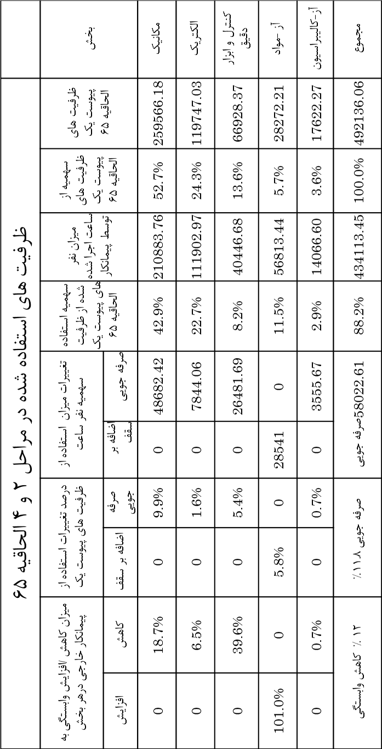

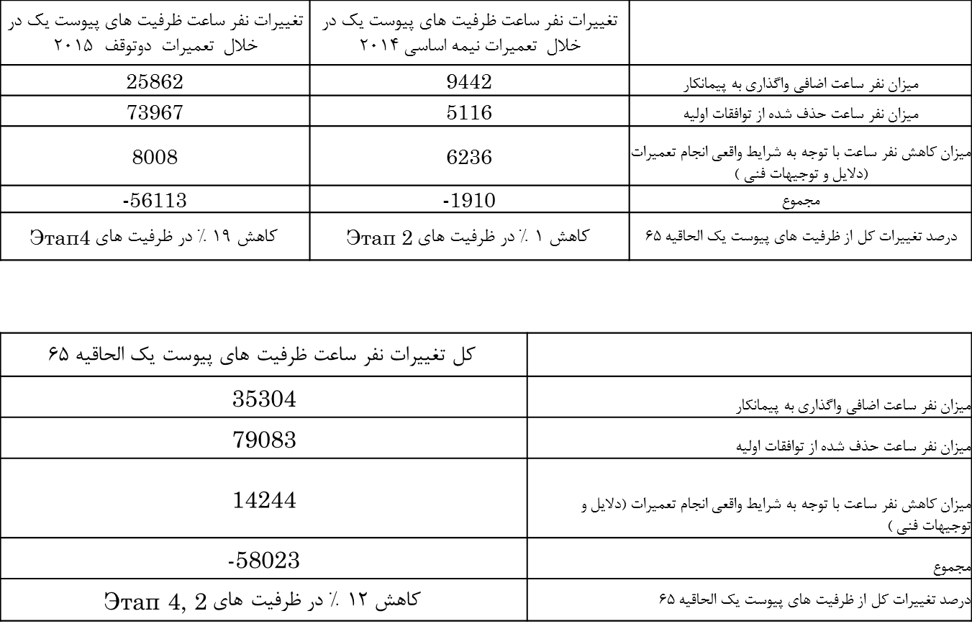

1-8) اهم فعالیت های تعميرات اساسی 1394 به روایت تصویر

* مقایسه احجام کار مجریان تعمیرات

**/تپنا =TAPNA /پیمانکار روس = ASE 65 / دیزل شرق = DSC /کیوان خادم = K.KH /**

* مقایسه احجام کار انواع مختلف تجهیزات
* نمونه ای از فعالیت های توربین

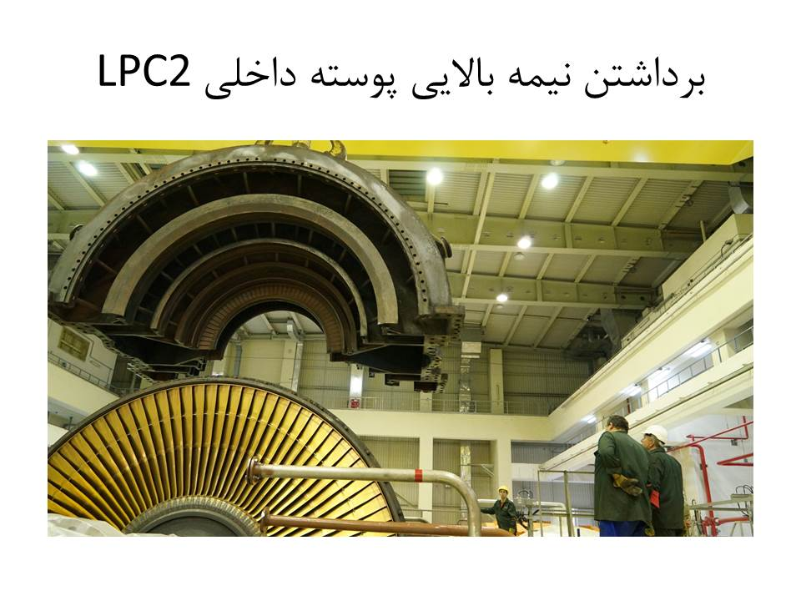

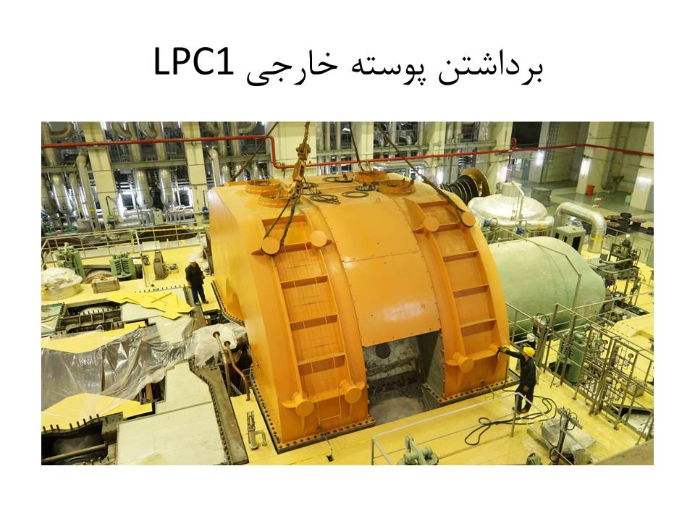

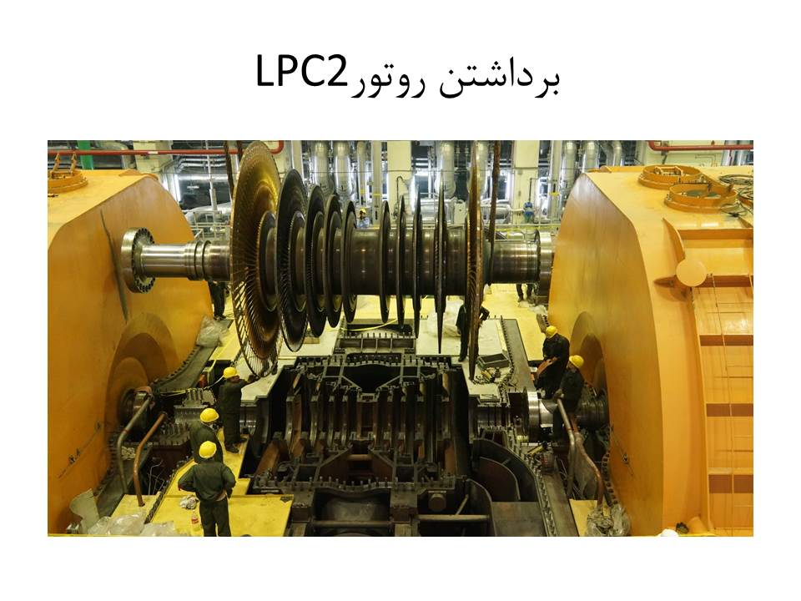

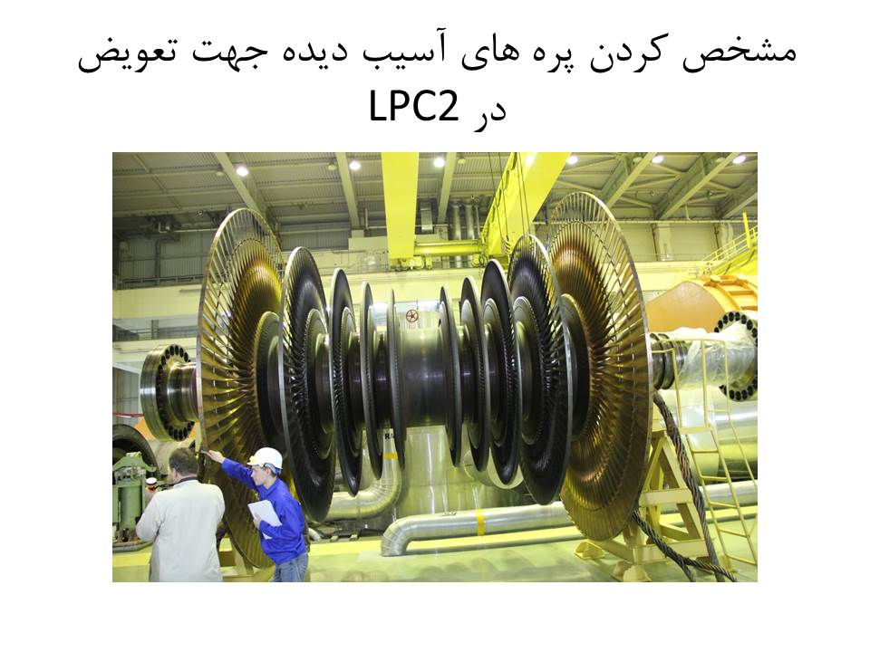

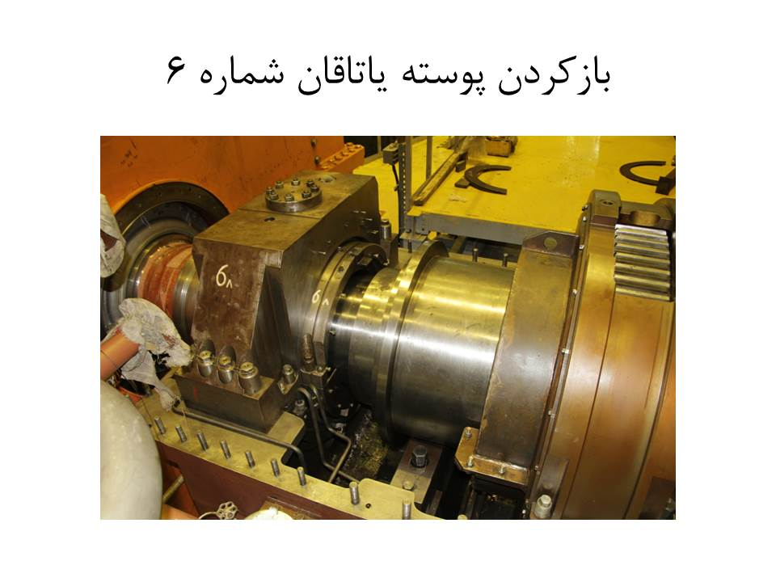

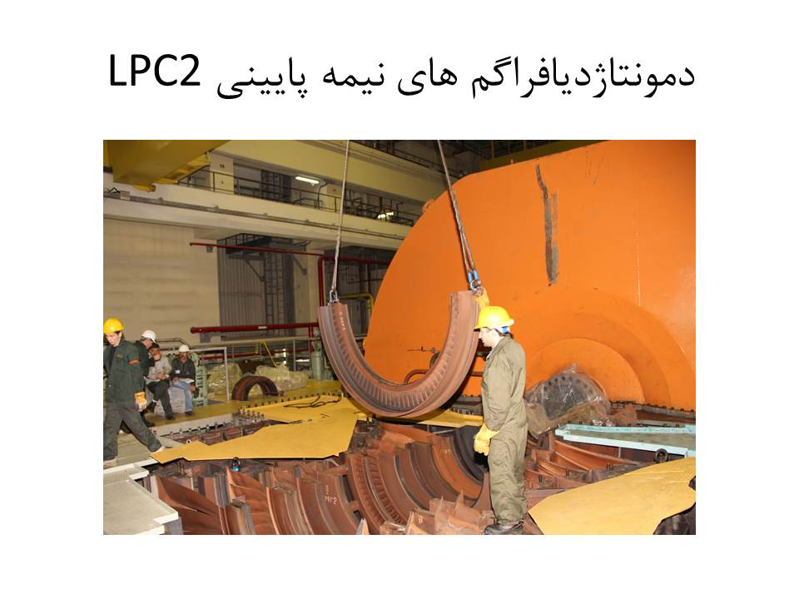

* نمونه ای از فعالیت های با خطر هسته ای

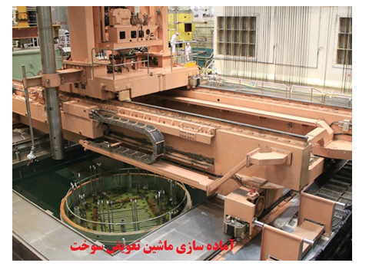

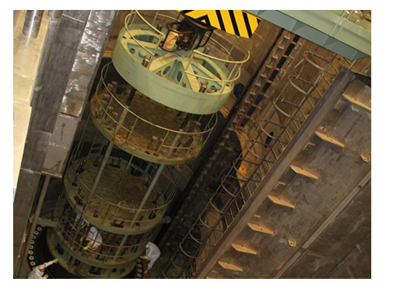

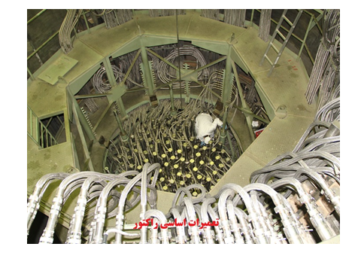

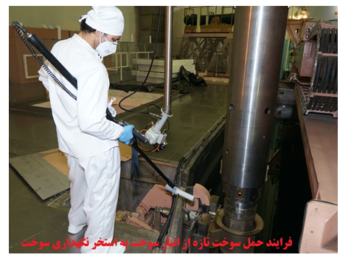

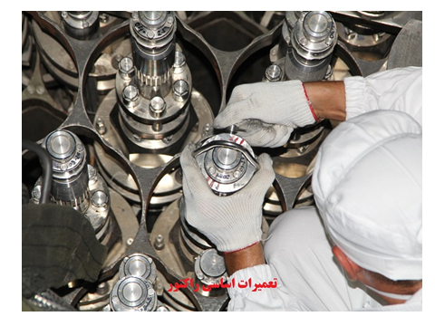

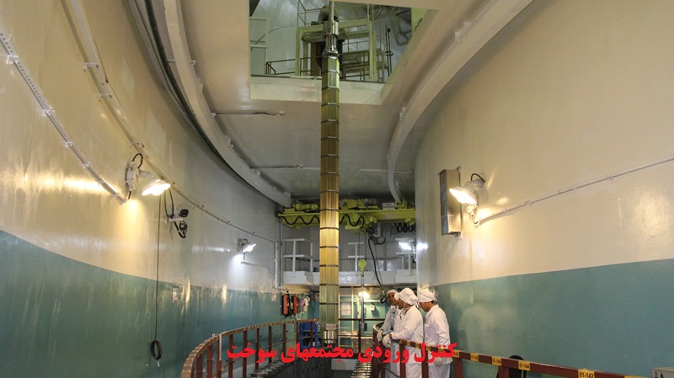

* نمونه ای از فعالیت های ویژه ی تعمیرات

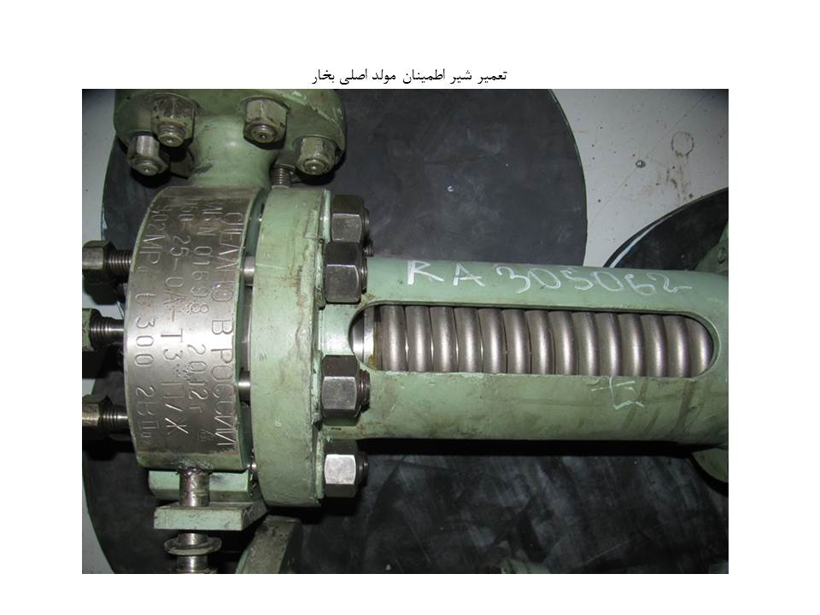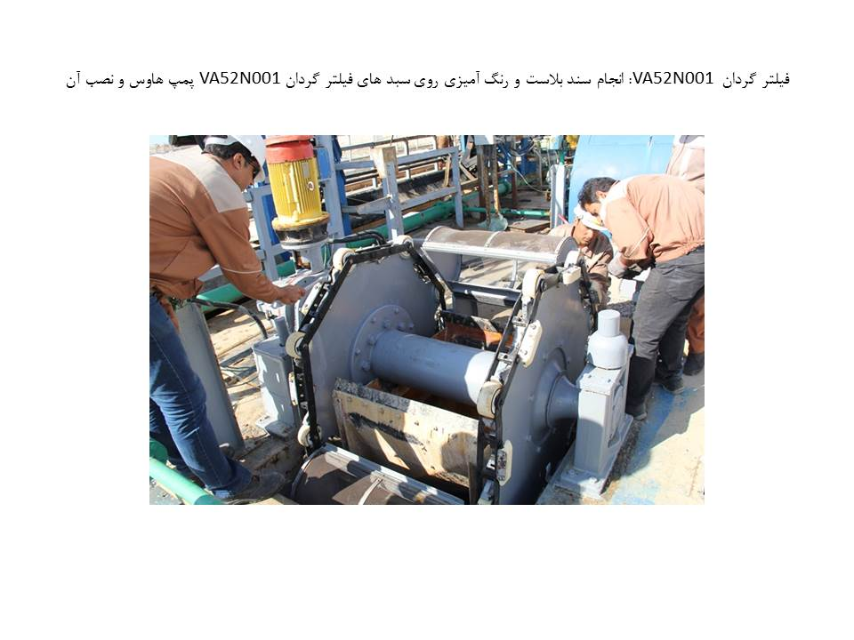

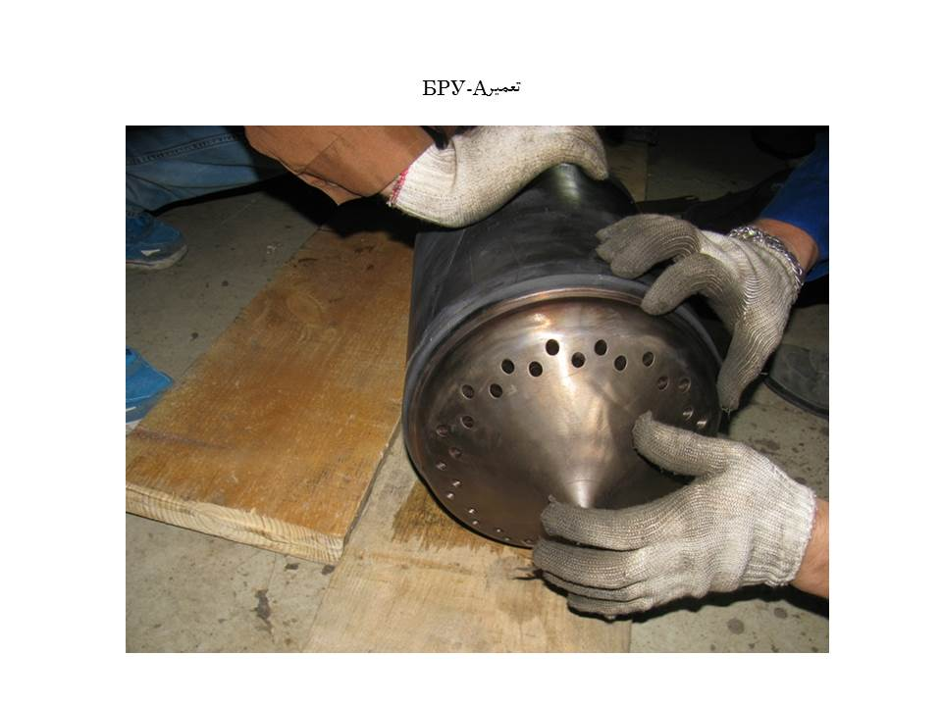

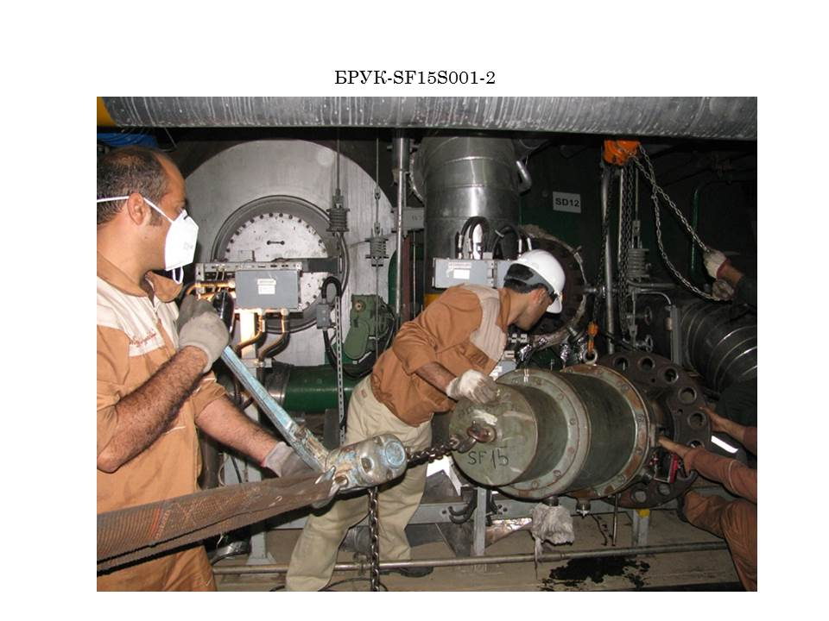

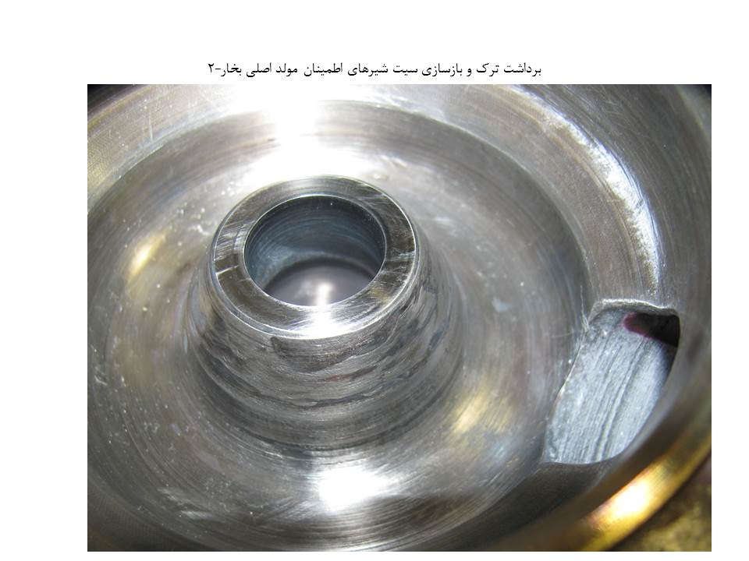

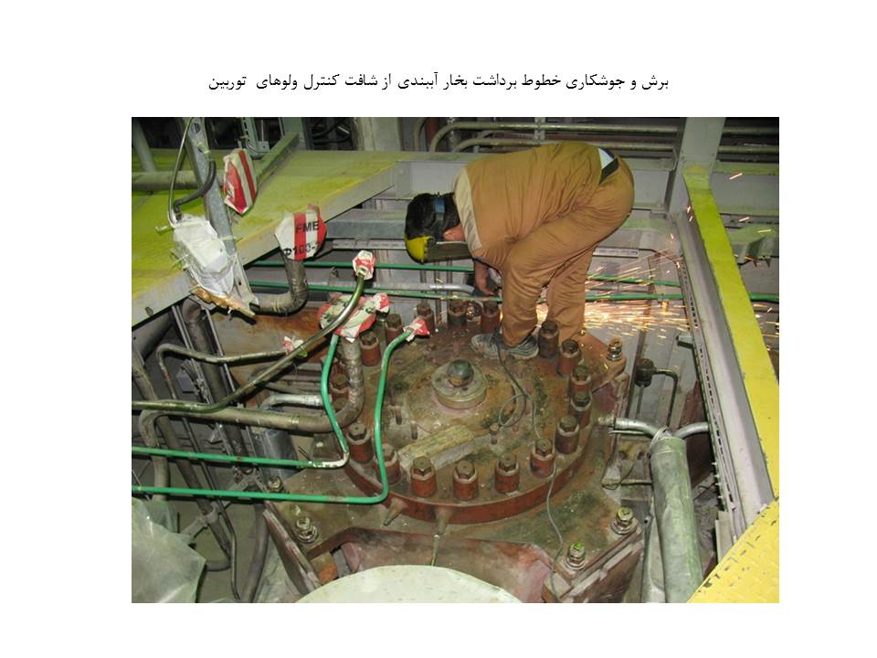

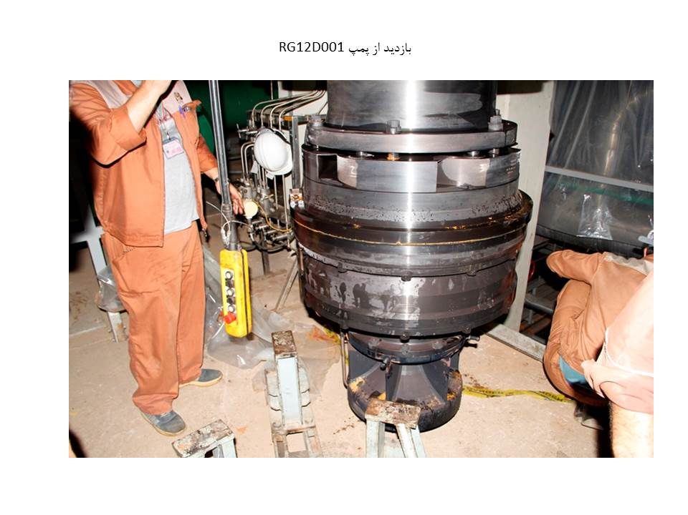

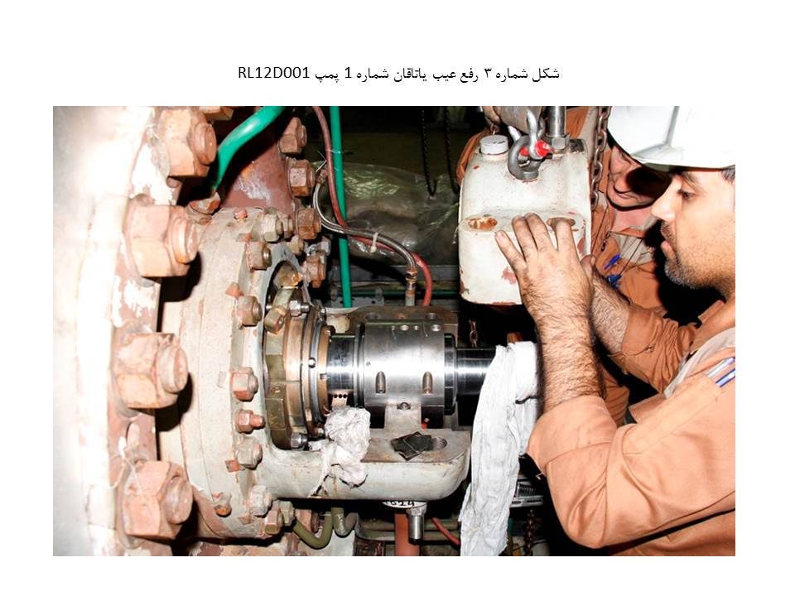

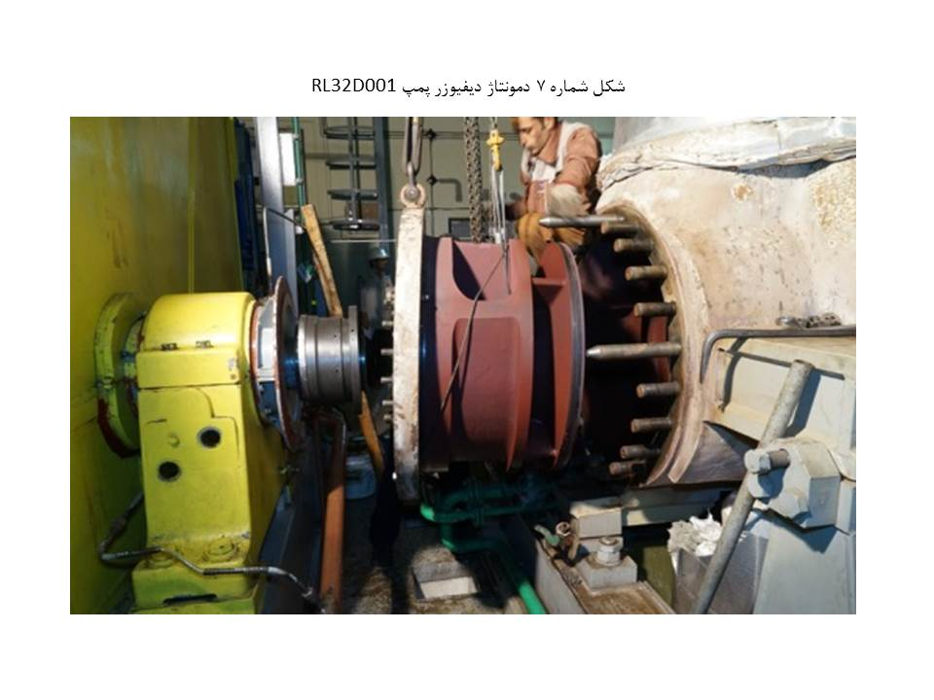

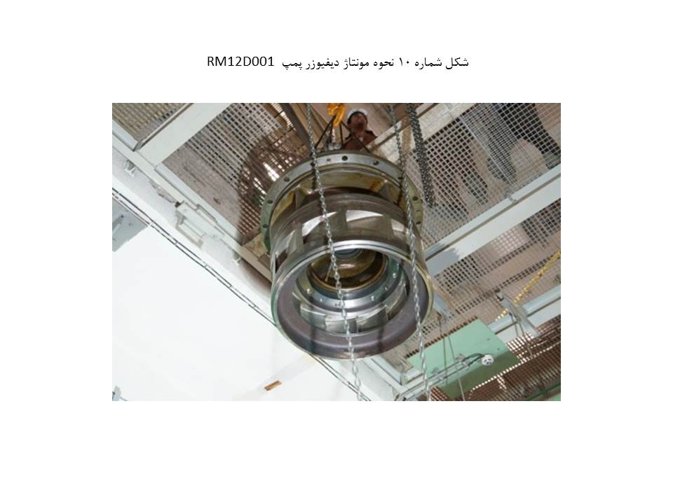

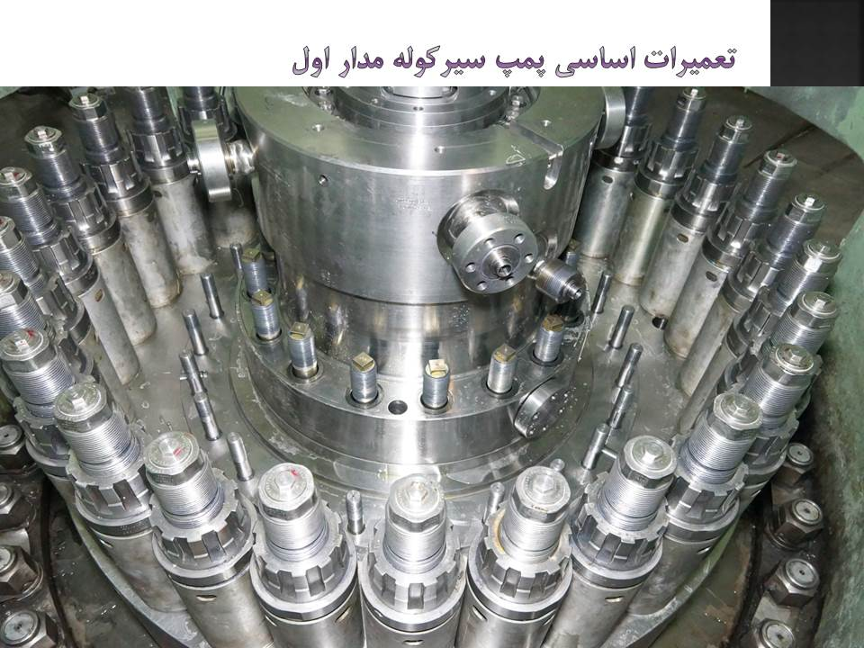

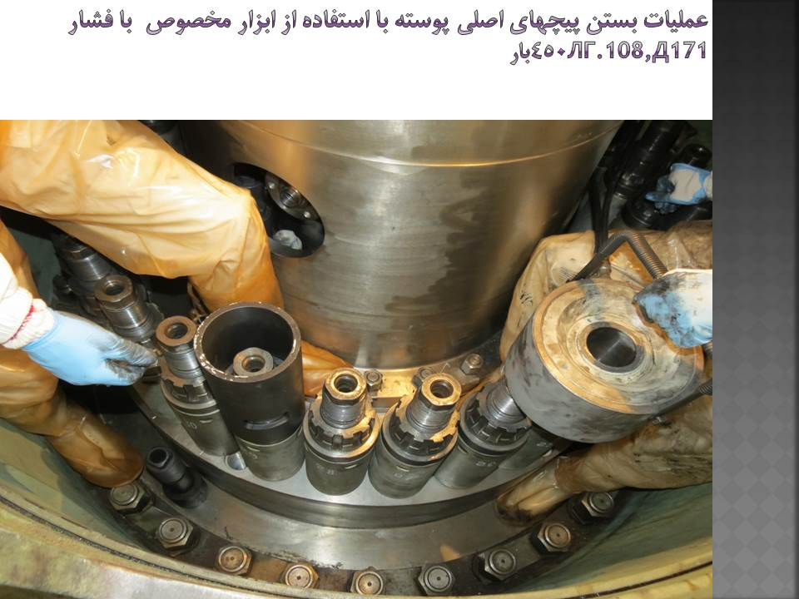

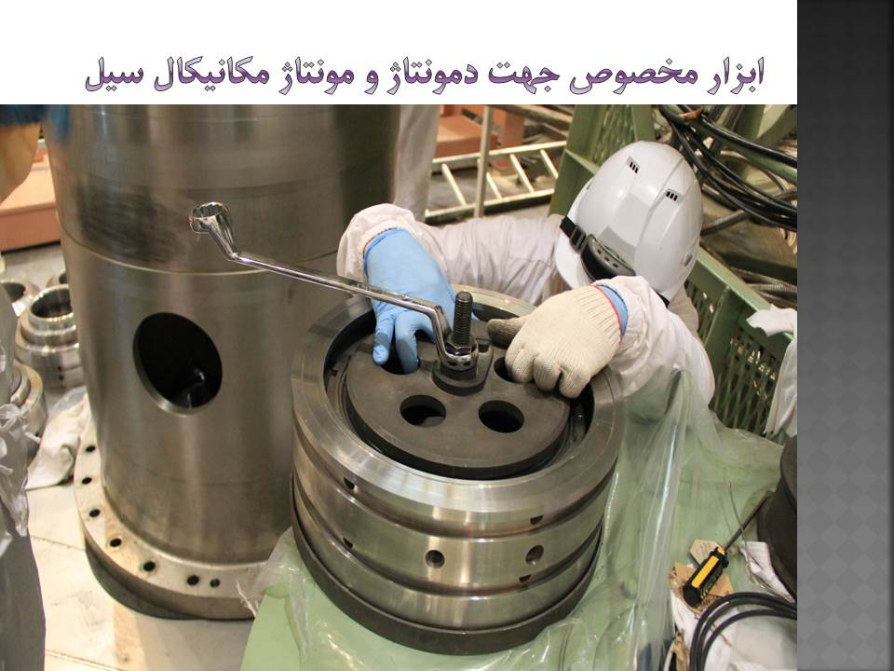

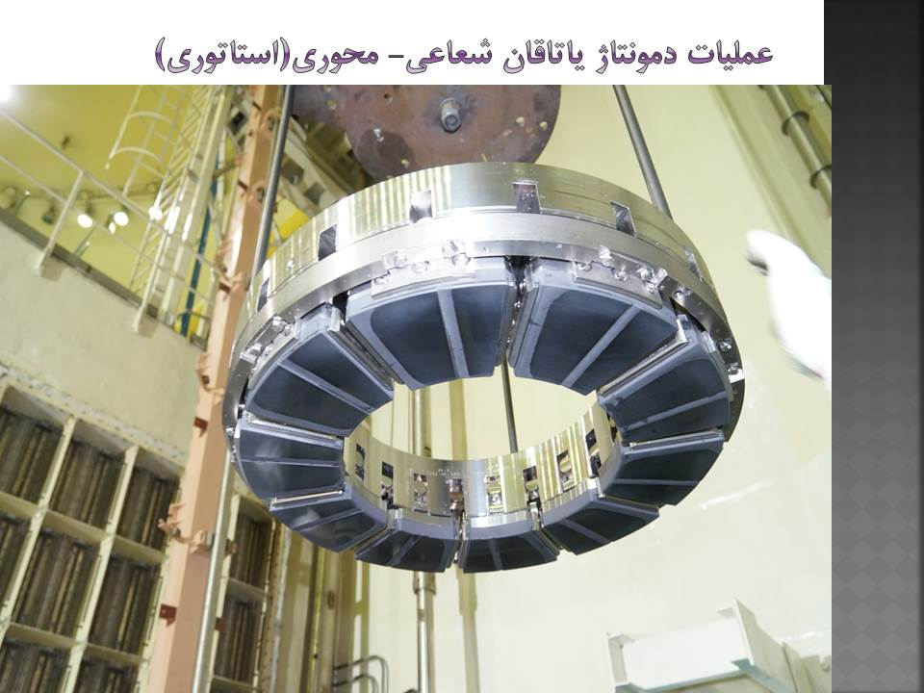

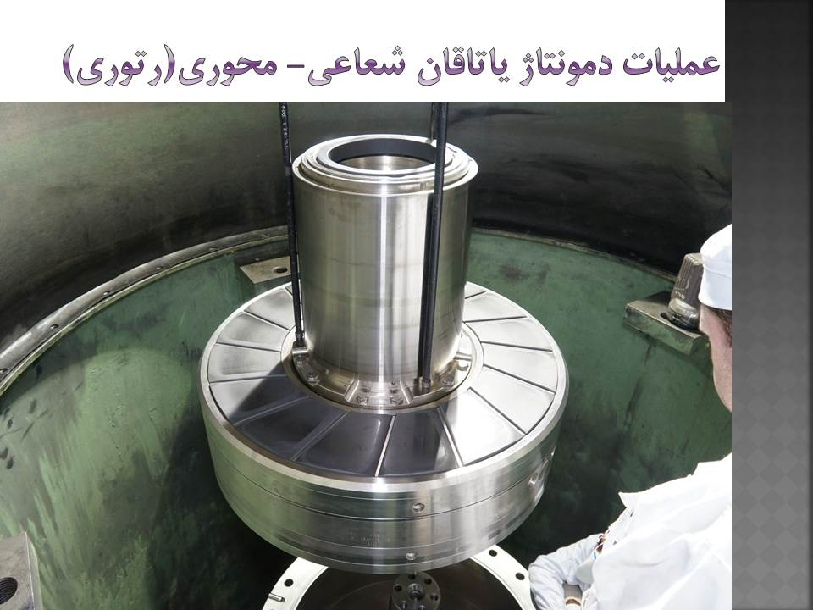

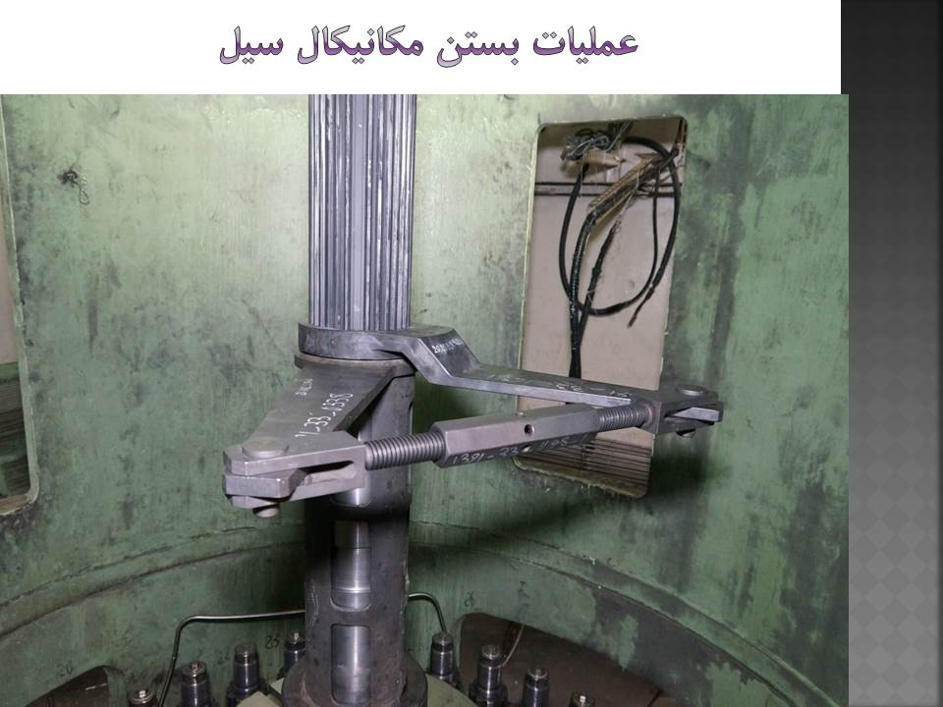

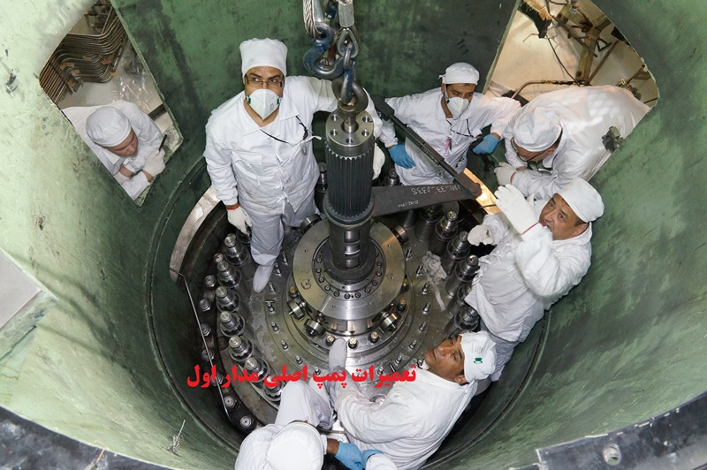

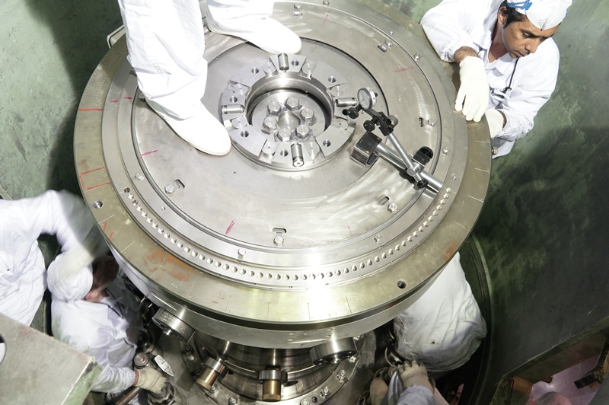

* **TAPNA TOOLS (V.TT.10) سیستم ابزارمندی تپنا**

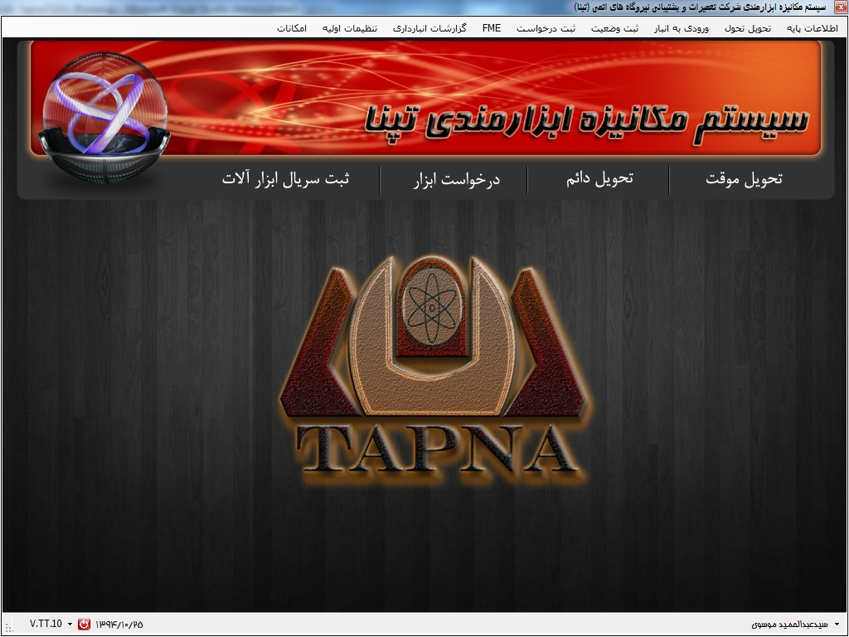

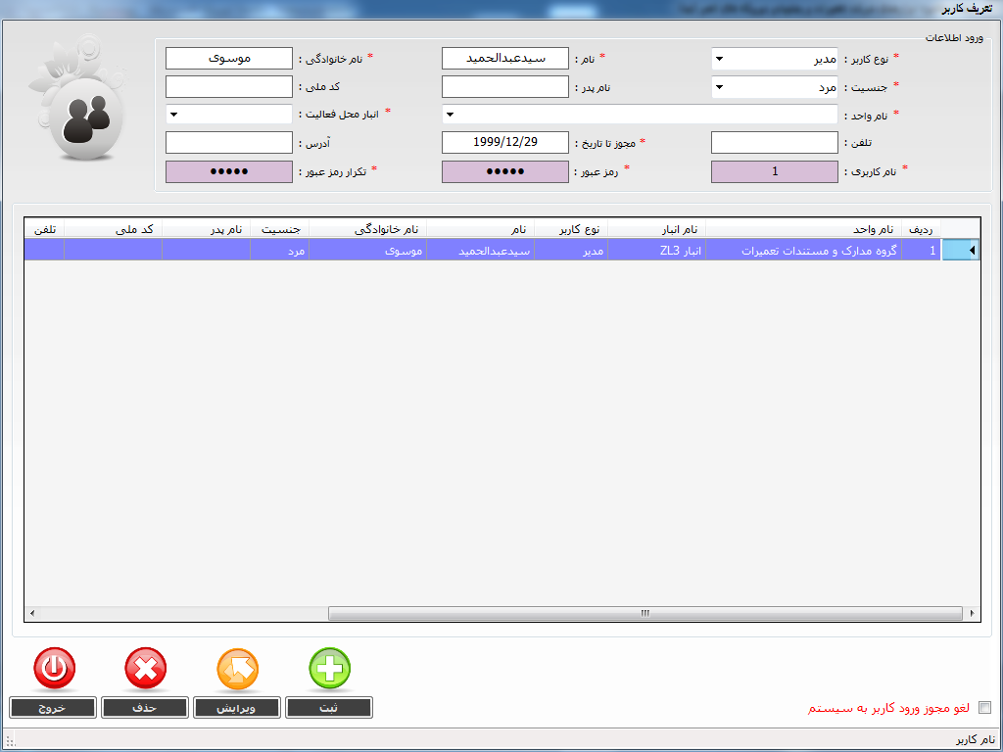

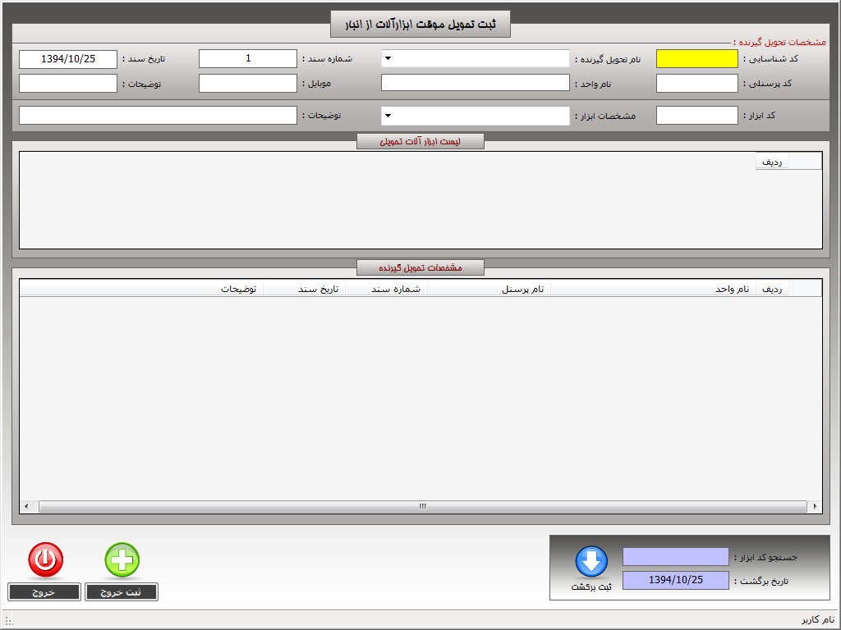

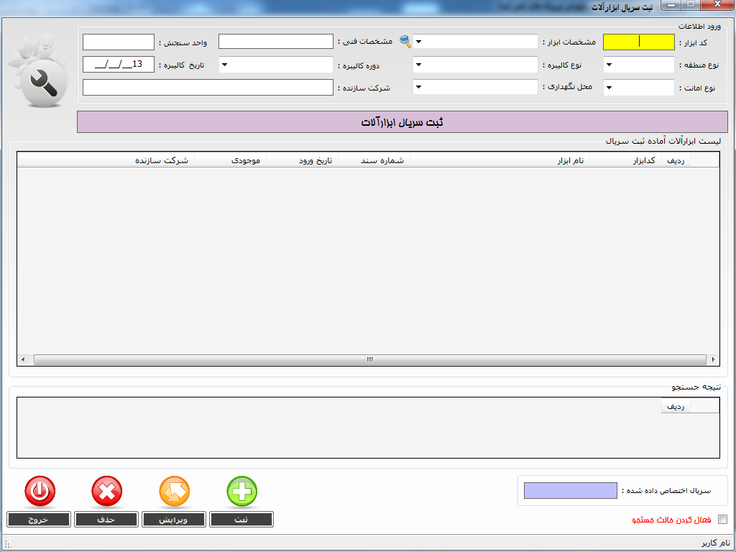

* نمونه ای از فعالیت های پشتیبانی فنی

استند پمپ VE 41D001

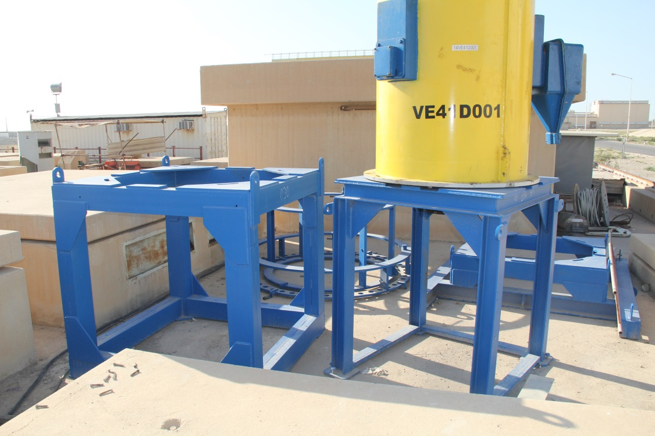

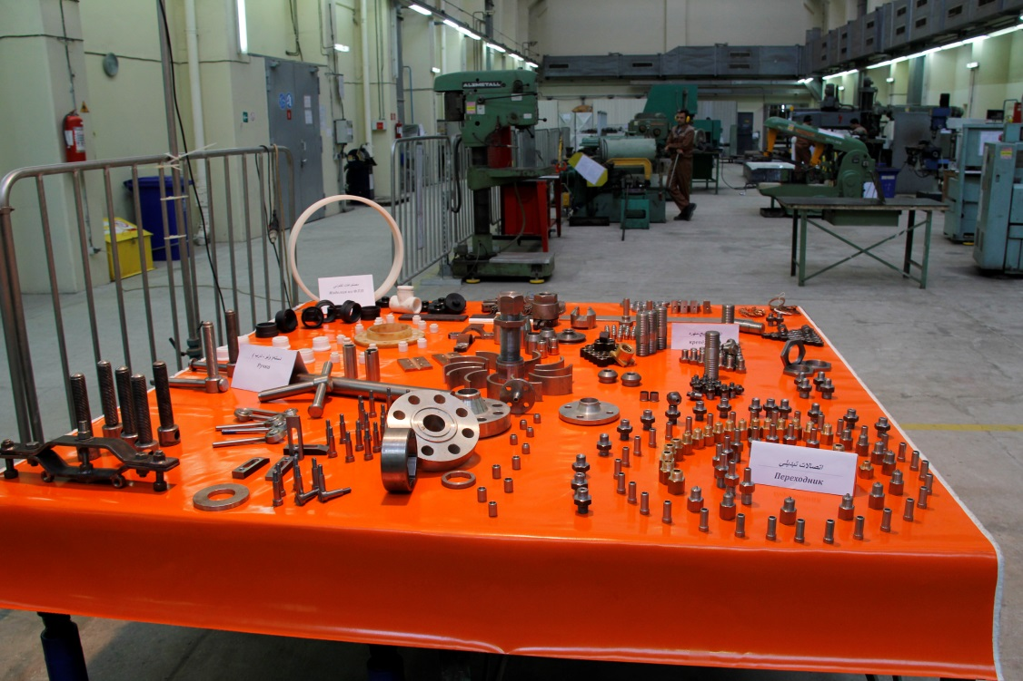

قطعات ساخته شده در كارگاه تعميرات

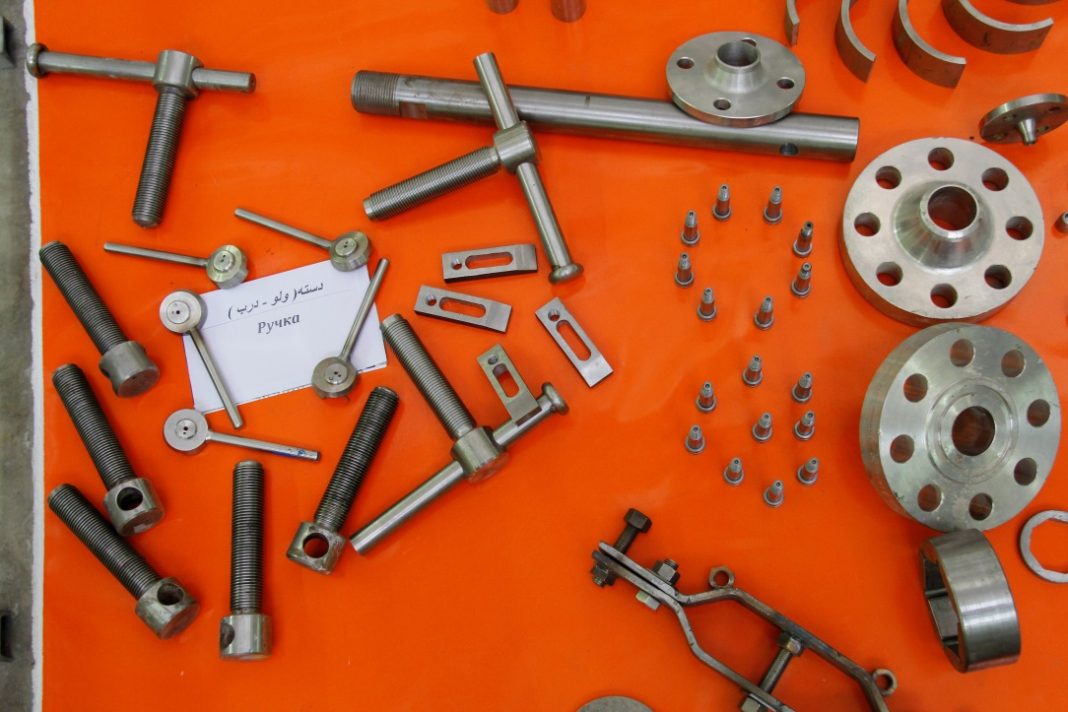

قطعات ساخته شده در كارگاه تعميرات

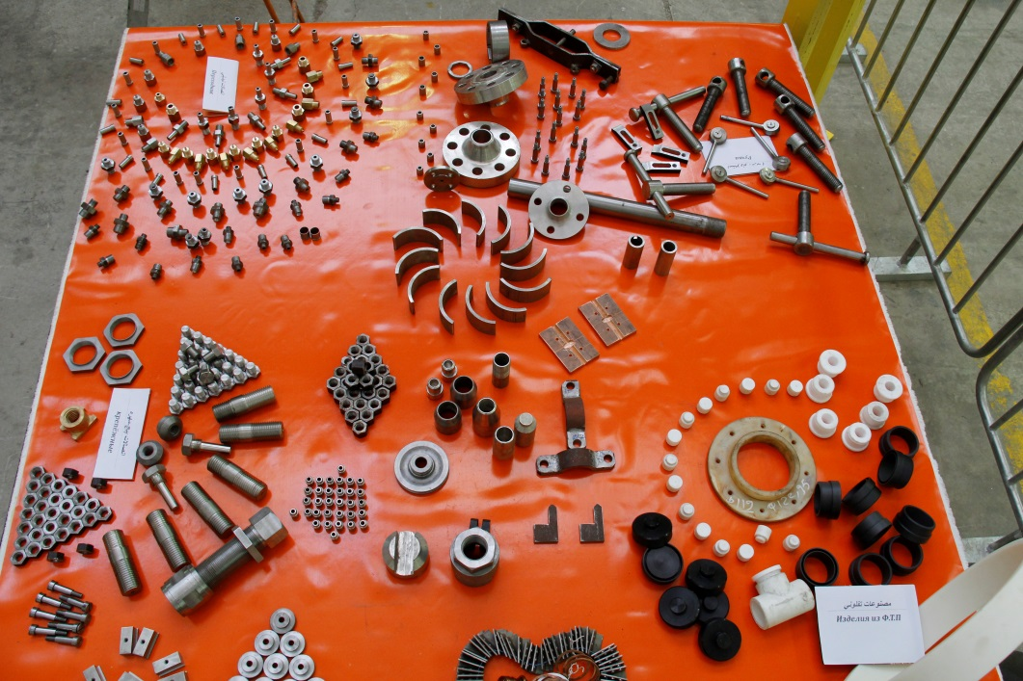

**2) مديريت پشتيباني و توسعه منابع**

2-1) امور قراردادها

1. برگزاری مناقصه و انتخاب پیمانکار تامین نیرو متخصص" كارشناس – استاد كار" جهت اورهال شهريور 94
2. برگزاری مناقصه و انتخاب پیمانکار اجراي تعميرات اساسي ديزل ژنراتورهاي نيروگاه اتمي بوشهر
3. برگزاری مناقصه و انتخاب پیمانکار حمل سوخت
4. برگزاری مناقصه و انتخاب پیمانکار اجراي كامل رسوب زدايي و شستشوي مبدل هاي حرارتي نيروگاه اتمي بوشهر
5. انعقاد قرارداد جهت اجاره يك دستگاه كاميونت 6 تني جهت انجام تعميرات
6. برگزاری مناقصه و انتخاب پیمانکار مستند سازي فعاليت هاي اورهال نيروگاه اتمي بوشهر
7. انعقاد قرارداد جهت اجاره يك دستگاه وانت نيسان جهت انجام تعميرات
8. انعقاد قرارداد جهت اجراي اورهال شين ( (10kv نيروگاه اتمي بوشهر
9. برگزاری مناقصه و انتخاب پیمانکار جهت برگزاري كانون ارزيابي و روانشناسي كاركنان نيروگاه اتمي بوشهر
10. برگزاری مناقصه و انتخاب پیمانکار جهت اجراي عميليات پوشش داخلي پلي اتيلني دو مخزن خنثي سازي نيروگاه اتمي بوشهر
11. برگزاری مناقصه و انتخاب پیمانکار جهت خريد ماژول براي دستگاه الايمنت ليزري نيروگاه اتمي بوشهر
12. برگزاری مناقصه و انتخاب پیمانکار جهت اجراي پوشش مخازن داخلي مخازنRS ساختمان ZX نيروگاه اتمي بوشهر
13. برگزاری مناقصه و انتخاب پیمانکار جهت اجراي تعميرات اساسي 5 دستگاه كمپرسور و 2 دستگاه دراير نيروگاه اتمي بوشهر
14. اجاره يك فروند قايق موتوري با ناخدا
15. انعقاد قرارداد مشاور حقوقي جهت انجام و رسيدگي مسائل حقوقي
16. برگزاری مناقصه و انتخاب پیمانکار جهت ارائه خدمات آموزش زبان روسي كارآموزان نيروگاه اتمي بوشهر
17. برگزاری مناقصه و انتخاب پیمانکار جهت ارائه خدمات بازرسي و تست هاي غير مخرب تجهيزات مربوط به نيروگاه اتمي بوشهر
18. برگزاری مناقصه و انتخاب پیمانکار جهت كابل كشي و جابجايي كابينت سرور آژانس در نيروگاه اتمي بوشهر
19. برگزاری مناقصه و انتخاب پیمانکار بيمه مسئوليت مدني شركت تپنا
20. انتخاب پيمانكار جهت رفع نشتي لوله بخاردر موارد اضطراري
21. بررسي صورت وضعيت هاي قراردادهاي منعقده
22. استعلام شركت هاي طرف قرارداد از حفاظت شركت ها و شخصيت
23. صدور مفاصا حساب و معرفي به سازمان تامين اجتماعي شركت هاي طرف قرارداد
24. بررسي تمديد قراردادهاي پيمانكاران
25. بررسي تعهدات نيروهاي جديدالورود و معرفي به امور اداري
26. پيگيري شكايات حقوقي شركت تپنا
27. تهيه صورت وضعيت هاي قرارداد تعميرات شركت تپنا

2-2) بازرگاني و خريد

1. تهيه ابزار هیدرولیکی مورد نیاز مدیریتهای فنی از قبیل: جك هاي هيدروليك سبك و سنگين، پولي كش­هاي هيدروليك، پمپ­هاي هيدروليك معمولي و فشار قوي، تركمتر­هاي هيدروليك.
2. تهيه مواد و وسایل کارگاهی مورد نیاز تعمیرات از قبیل: لوله نيمه سنگين داربستي، بست و رابط استاندارد داربست، الوار 6 متري، پروفيل شش متري، كنتاكتور130،كنتاكتور 32 كابل، لوله مسي در سايزهاي مختلف.
3. تهيه استند تست شيرهاي اتوماتيك.
4. تهيه ابزارآلات مختلف برقی، شارژی و دستي و بكس هاي بادي با گشتاور بالا.
5. تهيه تجهیزا ت و وسایل خاص از قبیل: توربوفن جهت مولدهاي بخار ساختمان راكتور، سنسورهاي دستگاه ارتعاش سنج، كابل افشان مسي جهت گرمكن پيچ­هاي توربين، هود و كانال­هاي مربوط به كارگاه جوش، تابلو راه انداز كمپرسور تيم غواصي.
6. تهيه کامپیوتر، پرينتر و مواد مصرفي مربوط به چاپ و تكثير مدارك جهت گروه­هاي مختلف.
7. تهيه لوازم تحرير مورد نیاز واحدهای مختلف شرکت.
8. تهيه لباس كار و کفش ایمنی.
9. تهيه تجهیزات کارگاهی از قبیل : كمد ابزار، ميز كار، جعبه ابزار و گاري .
10. تهيه تجیزات بهداشتی و ساختمانی از قبیل: آبسردكن ايستاده استيل، سيستم تصفيه آب، دستگاه يخساز حبه‌ايي، كولرهاي گازي با ظرفيت­هاي مختلف، كارت هوشمند غذا، ظروف يكبار مصرف رستوران.
11. برگزاري دوره آموزش كنترل استاپ ولو توربين و سروموتورها و ...
12. برگزاري دوره راهبردي و ايمني جرثقيل.
13. برگزاري دوره ريگري جهت گروه بالابر.
14. انجام تعميرات ابزارآلات برقي و شارژي تيمهاي كاري.
15. تهيه يك دستگاه موتور سيكلت همتاز جهت گروه تعميرات ساختمان.
16. اجاره جرثقيل و تريلر جهت جابجايي وزنه هاي بتني تست.
17. تهيه فيش پرينتر، دستگاه كارتخوان، دستگاه كارت پرينتر و دستگاه باركدخوان دو بعدي جهت گروه ابزارمندي.
18. رفع عيوب بانداژهاي روتور ژنراتور نيروگاه اتمي بوشهر.
19. تهيه كشنده، و انبر پرچ امريكايي تسمه هاي فلزي.
20. تهيه دستگاه حكاكي CNC بهمراه كليه متعلقات جهت كد گذاري ابزارآلات.
21. تهيه ابزارآلات پنوماتيك همچون بكس بادي 8000 , 6000 .
22. تهيه دستگاه برش پلاسما، دستگاه جوش ارگون، مولتي پلاير، بالن هاي پرتابل آرگون بهمراه تورچ هاي مختلف مورد نياز.
23. اجرايي شدن نرم افزار انبارداري و ثبت سفارش ابزار و مواد مصرفي.

2-3) اداري و آموزش

1. عقد قرارداد و برگزاری دوره‌های آموزشی تئوری و عملی برای نیروهای اجرایی در مقطع کارشناسی و کاردانی تپنا با مرکز آموزش ره اوران فنون پتروشیمی ماهشهر .
2. تهیه برنامه انفرادی آموزش پرسنل جدید تپنا جهت دریافت مجور کار مستقل.
3. هماهنگي‌هاي لازم و دريافت مدارك پذيرفته‌شدگان آزمون كتبي دي ماه 93 جهت تشكيل پرونده، كنترل مدارك و تطابق آن‌ها با شرايط ثبت نام آزمون و اطلاعات ثبت شده توسط داوطلبين در سايت الكترونيكي، دعوت از تاييد شدگان رديف فوق جهت شركت در كانون ارزيابي روانشناختي، تشكيل پرونده حفاظتي و تهيه اسكن از مدارك داوطلبين اشتغال.
4. هماهنگي با اداره كل حفاظت شركت‌ها و متخصصين و دعوت از داوطلبان به منظور انجام مصاحبه حفاظتي.
5. صدور احكام جديد و اصلاحيه احكام پرسنل شاغل در ساختار تپنا و آماده‌سازي احكام پرسنل تپنا شاغل در ساختار بهره‌برداري (احكام جديد و اصلاحيه احكام).
6. تشكيل پرونده پرسنل جديدالاستخدام و انجام امور مربوط به نام‌نويسي پرسنل جديدالاستخدام در بيمه تامين اجتماعي و بیمه تکمیلی.
7. آماده سازي و ثبت فرم‌هاي اظهارنامه پرتوكاري و اسكن احكام پرسنل ساختارهاي تپنا و بهره‌برداري.
8. دبيرخانه، بايگاني اداري، امور تايپ و ماشين نويسي، بايگاني پرسنلي، ثبت مرخصي‌ها، پاسخگويي به سوالات پرسنل و پيگيري امور مربوطه، صدور گواهي‌هاي اشتغال به كار، گواهي ضمانت و كسر از حقوق.
9. هماهنگي با امور مالي نيروگاه و بانك در خصوص تهيه بن كارت به مناسبت‌‌هاي مختلف جهت پرسنل ساختارهاي تپنا و بهره‌برداري.
10. شركت در جلسات اداره كار و سازمان تامين اجتماعي و ارائه ليست‌هاي ماهانه به سازمان تامين اجتماعي.
11. ثبت و ورود اجناس و كالاهاي شركت به سايت نيروگاه و هماهنگي جهت خروج آن‌ها در صورت نياز، پيگيري امور مربوط به خودروهاي شركت از قبيل صدور مجوز تردد، تعميرات، بيمه خودروها و ....
12. تهيه آمارهاي مورد نياز مدير عامل و واحدهاي دروني شركت تپنا و برون شركتي (اداره كل حفاظت شركت‌ها و شخصيت‌ها و شركت انرژي نوين) ، محاسبه كاركرد ماهانه و ارسال به واحدها، جمع آوري از واحدها و ارسال به امور مالي شركت.
13. هماهنگي جهت صدور كارت، تمديد كارت و صدور كارت ميهمان جهت پرسنل جديدالاستخدام، ميهمانان شركت و پرسنل پيمانكاران.
14. برگزاری دوره آموزش زبان روسی برای کارکنان تپنا و کارکنان مامور در بهره برداری
15. برگزاری دوره آموزش ریگری برای کارکنان تپنا
16. برگزاری دوره آموزش تخصصی پایپینگ برای کارکنان تپنا
17. برگزاری دوره آموزشی تجهیزات بالابر برای کارکنان تپنا

2-4) پشتيباني

اسکان پیمانکاران :

در این خصوص برای حدود 180 نفر پیمانکارایرانی و 200 نفر پیمانکار روس مهمانسرا تامین گردید. همانند تعمیرات گذشته همکاریهای لازم از سوی مدیریت پشتیبانی طرح نیروگاه صورت پذیرفته است .

تامین غذای پیمانکاران :

برای بیش از 590 نفر پیمانکار ایرانی و 200 نفر پیمانکار روس وعده نهار در نیروگاه و برای 380 نفر پیمانکار غیر بومی ایرانی و روس، وعده شام و صبحانه در نظر گرفته شد و برنامه ریزی های لازم جهت توزیع غذا صورت پذیرفت.

تردد پیمانکاران :

برای تامین سرویس ایاب و ذهاب کارکنان پیمانکار، سرویس رفت و برگشت از کمپ ونیروگاه و از شهر بوشهر برنامه‌ریزی و هماهنگی‌های لازم صورت گرفت و خودروهای لازم اجاره و در اختیار واحد نقلیه قرار داده شد.

**3) مديريت ايمني ، بهداشت و محيط زيست**

**3-1)فعاليت­هاي جاري مديريت ايمني، بهداشت و محيط زيست**

* **برگزاري آزمونهاي ايمني و تهيه مدارك مربوطه:**
* آزمون ايمني صنعتي ....................................................................................................................... 123 نفر
* آزمون ايمني در برابر آتش­سوزي ................................................................................................ 122 نفر
* آزمون ايمني برق .............................................................................................................................. 61 نفر
* آزمون ايمني پرتويي ...................................................................................................................... 226 نفر
* **پي­گيري و نظارت بر انجام معاينات پزشكي کارکنان شرکت:**

معاينات بدواستخدام.......................................................................................................................... 12 نفر

معاينات دوره‌اي .............................................................................................................................. 380 نفر

* ابلاغ توصيه‌هاي پزشكي ارائه شده از طرف پزشك طب كار در پرونده‌هاي پزشكي كاركنان، به ايشان،
* درخواست و پي­گيري خريد تجهيزات حفاظت فردي مورد نياز كاركنان،
* بروزرساني بانك اطلاعاتي ايمني كاركنان،
* همراهی بازرسان مرکز بهداشت بوشهر هنگام بازدید از ساختمان­های شرکت (در دو نوبت)،
* تهیه گزارشات 6 ماهه بررسی و انالیز حوادث شغلی مخصوص کارکنان شرکت،
* تهيه علائم ايمني و نصب آنها در كارگاه ساختمان ZL3،
* آموزش‌ها و توجيهات كاركنان در زمينه ايمني،
* درخواست و پي­گيري خريد تجهيزات حفاظت فردي مورد نياز كاركنان،
* بروزرساني بانك اطلاعاتي ايمني كاركنان،
* تهيه راهنماي آموزشي استفاده و نگهداري دستگاه حفاظت تنفسي خود تامين و اجراي كلاس آموزشي در اين زمينه براي كاركنان تيم‌هاي عمليات اضطراري ،
* تهيه راهنماي آموزشي استفاده از ماسك تنفسي فيلتر دار تمام صورت و اجراي كلاس آموزشي در اين زمينه براي كاركنان.
* شركت در جلسات هماهنگي وانو و ستاد تعميرات
* هماهنگي برگزاري جلسات كميته حفاظت فني و بهداشت كار،
* ارائه توجيهات به كارگران فني در زمينه تجربيات و رودادهاي خارجي دريافتي از وانو
* ارائه گزارش رويداها به مديريت سيستم مديريت و نظارت نيروگاه و شرکت در جلسات بررسي اين رويدادها
* پيگيري تعيين محل سيگارکشيدن در کنار ساختمان ZL3 و نصب سايبان مناسب براي آن
* پيگيري تامین و نصب فن در رختکن​ها و سرویس­های بهداشتی ساختمان ZL3

**3-2)فعاليت­هاي مديريت ايمني، بهداشت و محيط زيست تپنا در توقف اسفند 93 و تعمیرات برنامه­ریزی شده شهريور 94**

* جمع­آوری آمار روزانه کارگران شرکت­های پیمانکار ایرانی و ارائه آن به مدیرعامل شرکت (در بازه زمانی توقف اسفند 93)،
* انجام تعليمات ورودی و تعلیمات مخصوص سرپرستان و مجريان كار شركت­هاي پيمانكار ايراني مجري تعميرات، (براي حدود 250 نفر).
* تهيه فهرست­هاي دوزبانه اسامي كاركنان شركت­هاي پيمانكار ايراني و پيگيري تصويب و توزيع آنها در سطح نيروگاه (حدود 1000 نفر).
* انجام بازديد از از جبهه­هاي كاري و ارائه توصيه­هاي لازم به اعضاء تيم­هاي تعميراتي.
* بررسي پرونده­هاي پزشكي كاركنان شركت­هاي پيمانكار ايراني مجري تعميرات كه داوطلب فعاليت در منطقه تحت كنترل بوده­اند (حدود 500 نفر).
* نامه­نگاري و پيگيري تشكيل پرونده دزيمتري براي كاركنان شركت­هاي ايراني مجري تعميرات كه در منطقه تحت كنترل فعاليت مي­كردند (حدود 500 نفر).
* حضور در مراحل تصفيه حساب كاركنان شركت­هاي پيمانكار ايراني و ارائه درخواست بستن پرونده دزيمتري كاركناني كه در منطقه تحت كنترل فعاليت مي­نمودند.
* پيگيري تهيه 40 عدد كپسول­هاي آتش­نشاني براي استفاده گروه‌هاي تعميراتي در توقف اسفند 93 و تعمیرات شهريور 94، در انبار ساختمان ZL.3.
* ارائه آموزش​ها و تعليمات حين​کار و تذکر به کارگران شرکت​هاي پيمانکار توسط نمايندگان ايمني اين شرکت​ها و ثبت در دفاتر مربوطه با نظارت مديريت ايمني، بهداشت و محيط زيست تپنا (حدود400 نفر).
* بررسی مقدماتی و تهيه گزارش حوادث به وقوع پيوسته در حوزه تعميرات و ثبت در پرونده حوادث شغلی شرکت (9 مورد حادثه).
* تهيه و ارسال گزارشات در زمينه موارد ناايمن و نواقص مشاهده شده در بازديدهاي انجام شده از فعاليت​هاي تعميراتي.

**4) مديريت تضمين كيفيت**

* 1. مدارک تصويب شده در سال 94:

|  |  |  |
| --- | --- | --- |
| ردیف | عنوان | تعداد |
| 1 | نظام نامه | 1 |
| 2 | روش اجرايي | 1 |
| 3 | دستورالعمل | 6 |
| 4 | فرم | 13 |
| 5 | شرح وظایف | 9 |
| 6 | راهنما | 2 |
| 7 | روندنما | 3 |

* 1. آمار جلسات برگزار شده توسط مدیریت:

|  |  |  |
| --- | --- | --- |
| ردیف | عنوان | تعداد |
| 1 | بازنگری مدارک | 35 |
| 2 | ارزیابی پیمانکاران | 5 |
| 3 | خودارزیابی مدیران | 1 |
| 4 | مشاوره سیستمی – بررسي عدم انطباق | متعدد |

* 1. ارزیابی ها:
* اجرای خودارزیابی مدیران و ارائه ي گزارش آماري به مديرعامل
* اجرای آزمایشی طرح جدید ارزیابی پیمانکاران با همكاري بخش امور قراردادها و حقوقي
* ارزيابي آگاهي و رضايت مندي كاركنان و ارائه ي گزارش آماري به مديرعامل
* ارزيابي رضايت مندي ذي نفعان شركت
  1. بازنگری و به روز رسانی آرشیو بخش های ساختمان اداری شرکت
  2. انجام هماهنگی جهت برگزاري کارگاه آموزشی با موضوع " روش های اساسی برای تامین ایمنی نیروگاه اتمی " با حضور کارشناسان آژانس بین المللی انرژی اتمی
  3. شركت در دوره ي آموزشي تخصصي استاندارد مديريت و مميزي كيفيت به مدت 48 ساعت و اخذ گواهينامه معتبر
  4. اجراي آموزش شغلي تخصصي كاركنان مديريت به مدت 2 ماه.